Содержание
Вариант 1 2
Вариант 2 4
Вариант 3 6
Вариант 4 8
Вариант 5 10
Вариант 6 12
Вариант 7 14
Вариант 8 16
Вариант 9 18
Вариант 10 20
Вариант 11 22
Вариант 12 24
Вариант 13 26
Вариант 14 28
Вариант 15 30
Вариант 16 32
Вариант 17 34
Вариант 18 36
Вариант 19 38
Вариант 20 40
Вариант 21 42
Вариант 22 44
Вариант 23 46
Приложение 48

Вариант 1
1. Найти сумму первых N членов ряда и найти сумму членов ряда, которые меньше заданного с клавиатуры числа M:
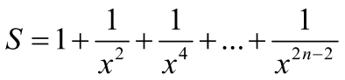
2. Билет называют «счастливым», если в его номере сумма первых трех цифр равна сумме последних трех. Подсчитать число тех «счастливых» билетов, у которых сумма трех цифр равна 13. Номер билета может быть от 000000 до 999999 .
3. Написать программы, которые вычисляют выражения:
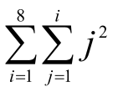, 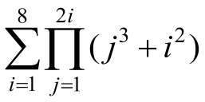, 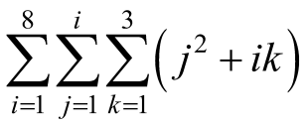
4. Пользователь вводит целое десятичное число. Написать программу перевода целого десятичного числа из десятичной системы счисления в систему счисления с основанием, которое пользователь вводит с клавиатуры (вводим ограничения на системы счисления, в которых есть буквенное обозначение цифр, так же не может быть введено 0 и 1 как основание системы счисления). После перевода сделать проверку. Пользователь может выбирать систему счисления до бесконечности, т.е. необходимо предусмотреть внешний цикл с вопросом к пользователю о необходимости продолжать перевод из одной системы счисления в другую.
5. Организовать цикл для нахождения функции 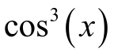, через ряд Маклорена с погрешностью 10⁻² – 10⁻⁴, остановка итерационной процедуры 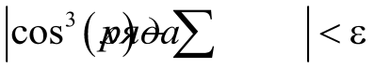, где – это погрешность. Вывести значение суммы ряда и итоговую погрешность для всех вариантов остановки итерационной процедуры.
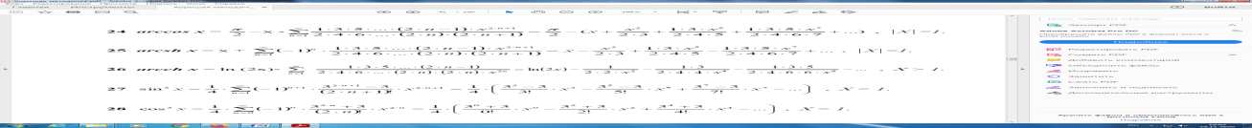
6. Переделать программу (класс) задания 6 лабораторной работы 5 о попадании точки в область в класс без метода main с названием Oblast. Метод main заменить на метод Oblast c входными данными в виде координат произвольной точки пространства и выходными данными типа boolean (true – если точка попала в область, false – если точка не попала в область). Создать программу, взаимодействующую с классом Oblast (без использования наследования), в которой пользователь в цикле проверяет попадание точек в область до бесконечности, т.е. необходимо предусмотреть цикл с вопросом к пользователю о необходимости проверки точки.
7. Напечатать полную таблицу сложения в виде:
1 + 1 = 2 | 2 + 1 = 3 | ... | 9 + 1 = 9
1 + 2 = 3 | 2 + 2 = 4 | ... | 9 + 2 = 11
... | ... | ... | ...
1 + 9 = 10 | 2 + 9 = 11 | ... | 9 + 9 = 18
8. Переделать программу (класс) задания 1 лабораторной работы 4 о нахождении значений 2-х функций в класс без метода main с названием FunctionMy. Метод main заменить на метод FunctionMy c входными данными. Создать программу, взаимодействующую с классом FunctionMy, в которой пользователь в цикле находит сумму 10 значений функции изменяя только один параметр функции в цикле, остальные параметры, которые входя в формулу, считаются константами. Взаимодействие с классом FunctionMy сделать в виде наследования.
9. Написать программу вычисление корня р-й степени (степень вводиться с клавиатуры) в рамках итерационной процедуры 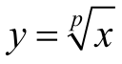. Для определения используется итерационная процедура на основе формулы Ньютона 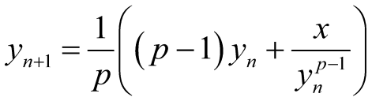, 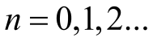, при этом 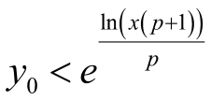. Остановка итерационной процедуры 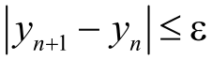, где – точность вычисления. В рамках программы определить число итраций, которые потребовались для отыскания корня р-й степени в рамках цикла с параметром для точности от 10⁻² до 10⁻⁶, шаг 10⁻¹. Организовать форматированный вывод результатов в виде: Точность Корень Число итераций.
10. Разработать алгоритм приближённого вычисления площади криволинейной фигуры, ограниченной осью абсцисс, графиком заданной функции 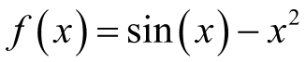, и вертикальными прямыми, т.е. 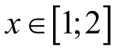. Каждый отрезок функции представляется в виде трапеции c длиной отрезка (шагом) 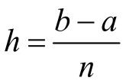 (см. рис. ниже). Затем площадь под кривой вычисляется по формуле 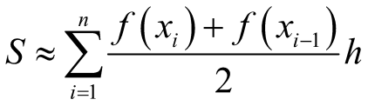. Вычислить значения площади под кривой при n равном 10, 100, 1000, 10000 в рамках цикла по n. Оценить погрешность решения при разных шагах по сравнению с точным аналитическим решением. Организовать форматированный вывод результатов в виде:
n h S Аналитическое решение Погрешность.
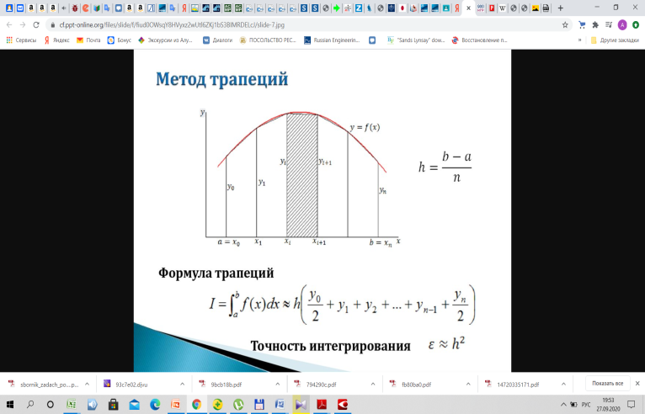 | 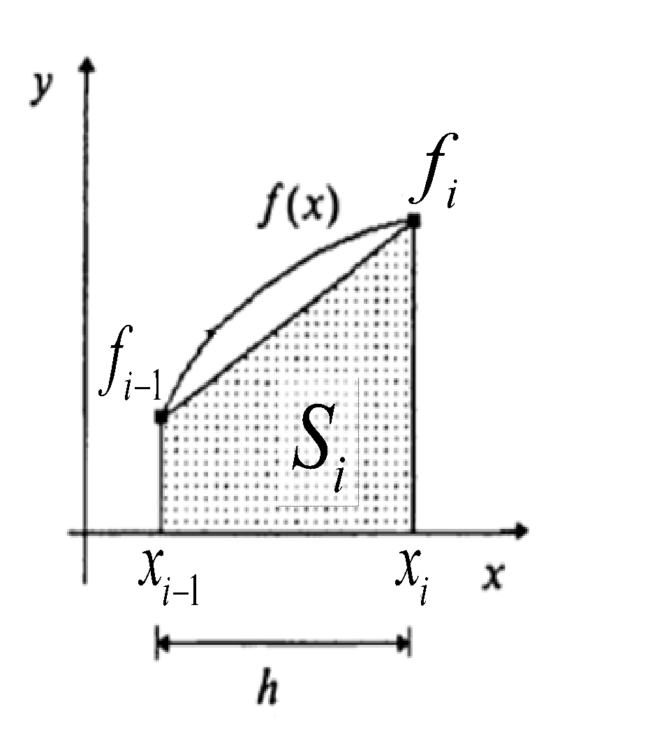
а | б
Рис. Разбиение площади под кривой на трапеции с шагом h:
а – общий вид; б – i-я трапеция
11. Оформить отчет по лабораторной работе в MS Word. В отчет входит: постановка задачи, решение на языке Java, тестирование программы с разными входными данными и проверкой.
Вариант 2
1. Найти сумму первых N членов ряда и найти сумму членов ряда, которые меньше заданного с клавиатуры числа M:
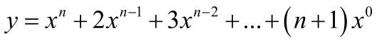
2. В 1202г итальянский математик Леонард Пизанский (Фибоначчи) предложил такую задачу: пара кроликов каждый месяц дает приплод – двух кроликов (самца и самку), от которых через два месяца уже получается новый приплод. Сколько кроликов будет через год, если в начале года имелась одна пара? Согласно условию задачи числа, соответствующие количеству кроликов, которые появляются через каждый месяц, составляют последовательность 1, 1,2, 3, 5, 8, 13, 21, 37, ... Составьте программу, позволяющую найти все числа Фибоначчи, меньшие заданного числа N.
3. Написать программы, которые вычисляют выражения:
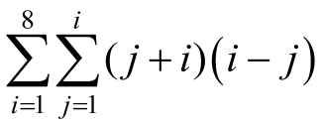, 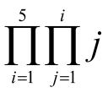, 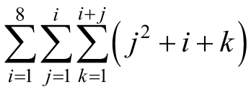
4. Пользователь вводит десятичную дробь (например, 0,2345 – у дроби нет целой части, если пользователь введет число, где есть целая часть, то должно выплыть сообщение об ошибке). Написать программу перевода десятичной дроби из десятичной системы счисления в систему счисления с основанием, которое пользователь вводит с клавиатуры (вводим ограничения на системы счисления, в которых есть буквенное обозначение цифр, так же не может быть введено 0 и 1 как основание системы счисления). После перевода сделать проверку, определить погрешность, если она есть. Пользователь может выбирать систему счисления до бесконечности, т.е. необходимо предусмотреть внешний цикл с вопросом к пользователю о необходимости продолжать перевод из одной системы счисления в другую.
5. Организовать цикл для нахождения функции 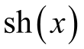, через ряд Маклорена с погрешностью 10⁻² – 10⁻⁴, остановка итерационной процедуры 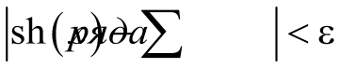, где - это погрешность. Вывести значение суммы ряда и итоговую погрешность для всех вариантов остановки итерационной процедуры.
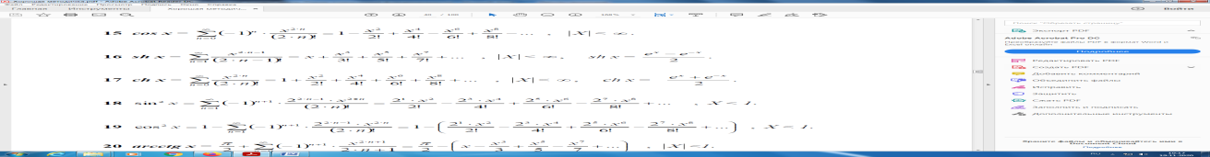
6. Переделать программу (класс) задания 6 лабораторной работы 5 о попадании точки в область в класс без метода main с названием Oblast. Метод main заменить на метод Oblast c входными данными в виде координат произвольной точки пространства и выходными данными типа boolean (true – если точка попала в область, false – если точка не попала в область). Создать программу, взаимодействующую с классом Oblast (без использования наследования), в которой пользователь в цикле проверяет попадание точек в область до бесконечности, т.е. необходимо предусмотреть цикл с вопросом к пользователю о необходимости проверки точки.
7. Напечатать полную таблицу сложения в виде:
1 + 1 = 2 | 1 + 2 = 3 | ... | 1 + 9 = 10
2 + 1 = 3 | 2 + 2 = 4 | ... | 2 + 9 = 11
... | ... | ... | ...
9 + 1 = 10 | 9 + 2 = 11 | ... | 9 + 9 = 18
8. Переделать программу (класс) задания 1 лабораторной работы 4 о нахождении значений 2-х функций в класс без метода main с названием FunctionMy. Метод main заменить на метод FunctionMy c входными данными. Создать программу, взаимодействующую с классом FunctionMy, в которой пользователь в цикле находит сумму 10 значений функции изменяя только один параметр функции в цикле, остальные параметры, которые входя в формулу, считаются константами. Взаимодействие с классом FunctionMy сделать в виде наследования.
9. Написать программу вычисление корня р-й степени (степень вводиться с клавиатуры) в рамках итерационной процедуры . Для определения используется итерационная процедура на основе формулы Ньютона , , при этом . Остановка итерационной процедуры , где – точность вычисления. В рамках программы определить число итраций, которые потребовались для отыскания корня р-й степени в рамках цикла с параметром для точности от 10⁻² до 10⁻⁶, шаг 10⁻¹. Организовать форматированный вывод результатов в виде: Точность Корень Число итераций.
10. Разработать алгоритм приближённого вычисления площади криволинейной фигуры, ограниченной осью абсцисс, графиком заданной функции 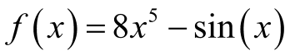, и вертикальными прямыми, т.е. . Каждый отрезок функции представляется в виде прямоугольника c длиной отрезка (шагом)  (см. рис. ниже). Затем площадь под кривой вычисляется по формуле 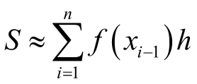 – левый прямоугольник, т.к. высота прямоугольника берется как значение функции в крайней левой координате каждого прямоугольника. Вычислить значения площади под кривой при n равном 10, 100, 1000, 10000 в рамках цикла по n. Оценить погрешность решения при разных шагах по сравнению с точным аналитическим решением. Организовать форматированный вывод результатов в виде:
n h S Аналитическое решение Погрешность.
 | 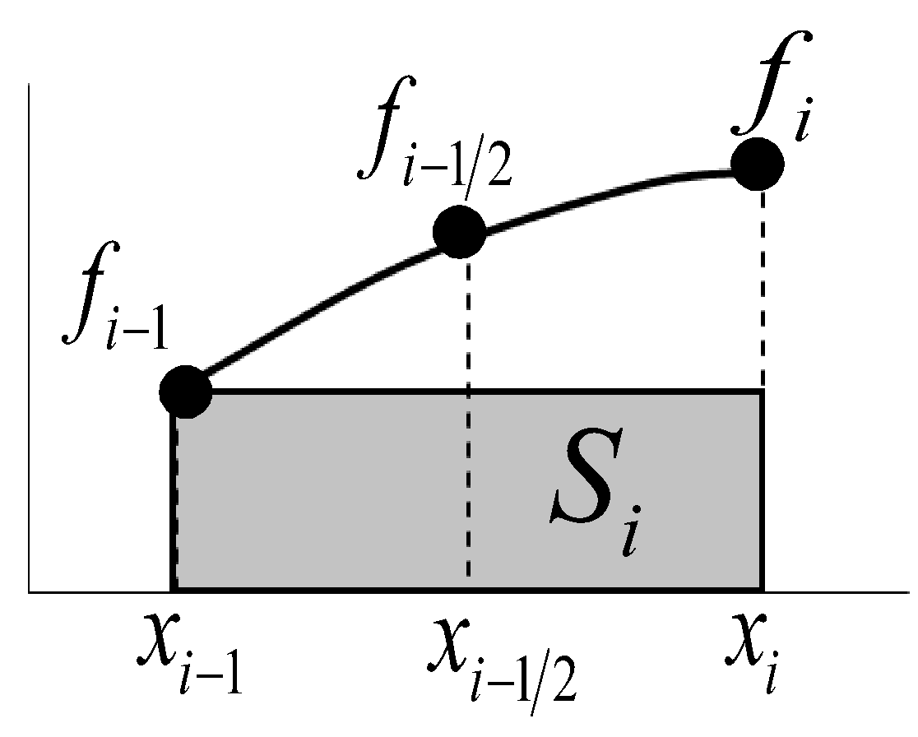
а | б
Рис. Разбиение площади под кривой на прямоугольники с шагом h:
а – общий вид; б – i-й левый прямоугольник
11. Оформить отчет по лабораторной работе в MS Word. В отчет входит: постановка задачи, решение на языке Java, тестирование программы с разными входными данными и проверкой.
Вариант 3
1. Найти сумму первых N членов ряда и найти сумму членов ряда, которые меньше заданного с клавиатуры числа M:
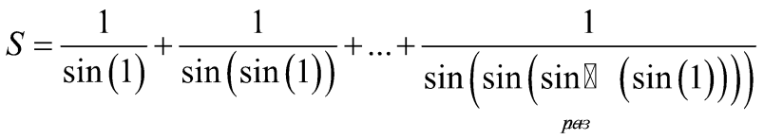
2. Ежемесячная стипендия студента составляет A руб., а расходы на проживание превышают ее и составляют В руб. в месяц. Рост цен ежемесячно увеличивает расходы на 3% по нечетным месяцам и на 5% по четным. Определить, какую нужно иметь сумму денег, чтобы прожить N месяцев и сколько студенту необходимо получать дополнительных денег от родителей.
3. Написать программы, которые вычисляют выражения:
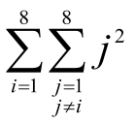, 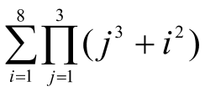, 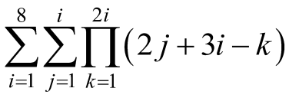
4. Пользователь вводит целое десятичное число. Написать программу перевода целого десятичного числа из десятичной системы счисления в систему счисления с основанием, которое пользователь вводит с клавиатуры (вводим ограничения на системы счисления, в которых есть буквенное обозначение цифр, так же не может быть введено 0 и 1 как основание системы счисления). После перевода сделать проверку. Пользователь может выбирать систему счисления до бесконечности, т.е. необходимо предусмотреть внешний цикл с вопросом к пользователю о необходимости продолжать перевод из одной системы счисления в другую.
5. Организовать цикл для нахождения функции 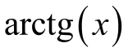, через ряд Маклорена с погрешностью 10⁻² – 10⁻⁴, остановка итерационной процедуры 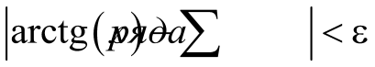, где – это погрешность. Вывести значение суммы ряда и итоговую погрешность для всех вариантов остановки итерационной процедуры.
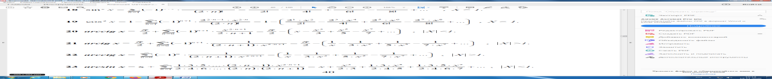
6. Переделать программу (класс) задания 6 лабораторной работы 5 о попадании точки в область в класс без метода main с названием Oblast. Метод main заменить на метод Oblast c входными данными в виде координат произвольной точки пространства и выходными данными типа boolean (true – если точка попала в область, false – если точка не попала в область). Создать программу, взаимодействующую с классом Oblast (без использования наследования), в которой пользователь в цикле проверяет попадание точек в область до бесконечности, т.е. необходимо предусмотреть цикл с вопросом к пользователю о необходимости проверки точки.
7. Напечатать полную таблицу вычитания в виде:
1 – 1 = 0 | 2 – 1 = 1 | ... | 9 – 1 = 8
1 – 2 = –1 | 2 – 2 = 0 | ... | 9 – 2 = 7
... | ... | ... | ...
1 – 9 = –8 | 2 – 9 = –7 | ... | 9 – 9 = 0
8. Переделать программу (класс) задания 1 лабораторной работы 4 о нахождении значений 2-х функций в класс без метода main с названием FunctionMy. Метод main заменить на метод FunctionMy c входными данными. Создать программу, взаимодействующую с классом FunctionMy, в которой пользователь в цикле находит сумму 10 значений функции изменяя только один параметр функции в цикле, остальные параметры, которые входя в формулу, считаются константами. Взаимодействие с классом FunctionMy сделать в виде наследования.
9. Написать программу вычисление корня р-й степени (степень вводиться с клавиатуры) в рамках итерационной процедуры . Для определения используется итерационная процедура на основе формулы Ньютона , , при этом . Остановка итерационной процедуры , где – точность вычисления. В рамках программы определить число итраций, которые потребовались для отыскания корня р-й степени в рамках цикла с параметром для точности от 10⁻² до 10⁻⁶, шаг 10⁻¹. Организовать форматированный вывод результатов в виде: Точность Корень Число итераций.
10. Разработать алгоритм приближённого вычисления площади криволинейной фигуры, ограниченной осью абсцисс, графиком заданной функции 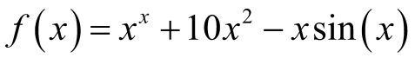, и вертикальными прямыми, т.е. . Каждый отрезок функции представляется в виде прямоугольника c длиной отрезка (шагом)  (см. рис. ниже). Затем площадь под кривой вычисляется по формуле 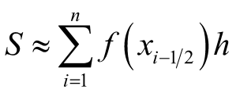 – центральный прямоугольник, т.к. высота прямоугольника берется как значение функции в центре каждого прямоугольника. Вычислить значения площади под кривой при n равном 10, 100, 1000, 10000 в рамках цикла по n. Оценить погрешность решения при разных шагах по сравнению с точным аналитическим решением. Организовать форматированный вывод результатов в виде:
n h S Аналитическое решение Погрешность.
 | 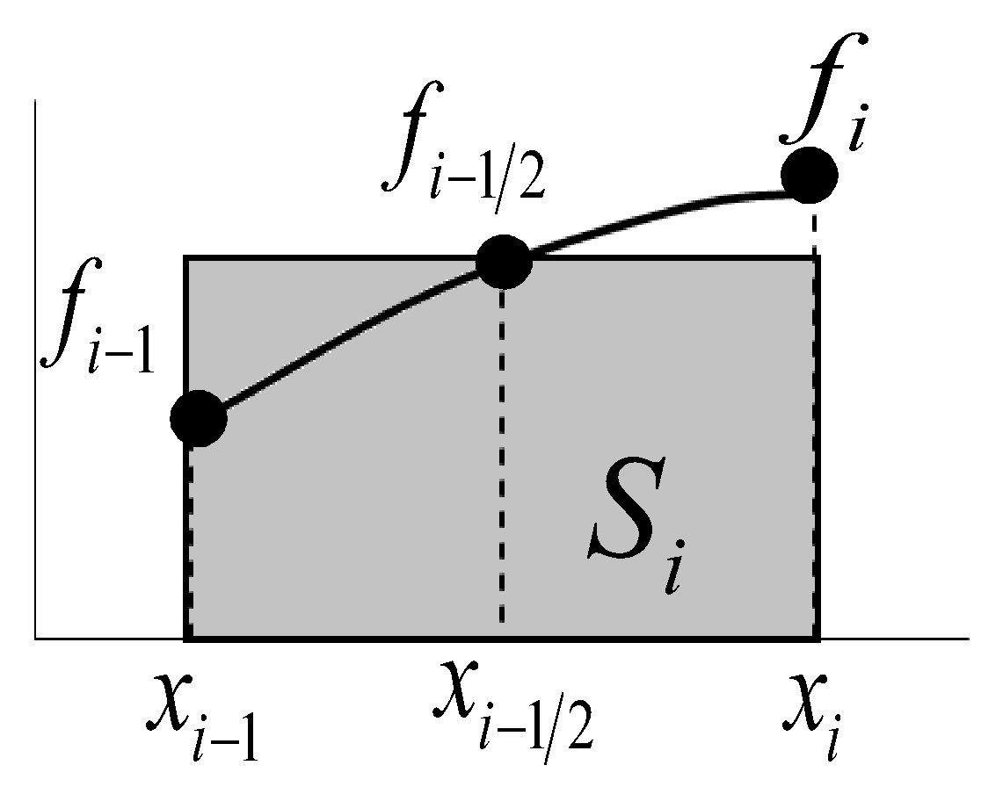
а | б
Рис. Разбиение площади под кривой на прямоугольники с шагом h:
а – общий вид; б – i-й центральный прямоугольник
11. Оформить отчет по лабораторной работе в MS Word. В отчет входит: постановка задачи, решение на языке Java, тестирование программы с разными входными данными и проверкой.
Вариант 4
1. Найти сумму первых N членов ряда и найти сумму членов ряда, которые меньше заданного с клавиатуры числа M:
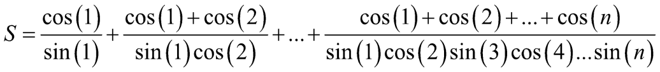
2. У студента имеются накопления S руб. Ежемесячная стипендия составляет А руб., а расходы на проживание превышают ее и составляют В руб. Рост цен ежемесячно увеличивает расходы на % равный номеру месяца в году, а каждый три месяца требуется покупка учебников и канцтоваров на M руб. Определить, сколько месяцев сможет прожить студент, используя только накопления и стипендию, а так же за сколько месяцев он сможет накопить долг в 2S руб.
3. Написать программы, которые вычисляют выражения:
, 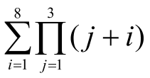, 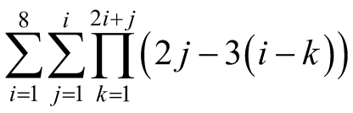
4. Пользователь вводит десятичную дробь (например, 0,2345 – у дроби нет целой части, если пользователь введет число, где есть целая часть, то должно выплыть сообщение об ошибке). Написать программу перевода десятичной дроби из десятичной системы счисления в систему счисления с основанием, которое пользователь вводит с клавиатуры (вводим ограничения на системы счисления, в которых есть буквенное обозначение цифр, так же не может быть введено 0 и 1 как основание системы счисления). После перевода сделать проверку, определить погрешность, если она есть. Пользователь может выбирать систему счисления до бесконечности, т.е. необходимо предусмотреть внешний цикл с вопросом к пользователю о необходимости продолжать перевод из одной системы счисления в другую.
5. Организовать цикл для нахождения функции 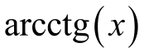, через ряд Маклорена с погрешностью 10⁻² – 10⁻⁴, остановка итерационной процедуры 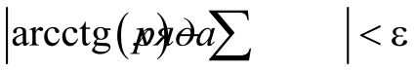, где – это погрешность. Вывести значение суммы ряда и итоговую погрешность для всех вариантов остановки итерационной процедуры.
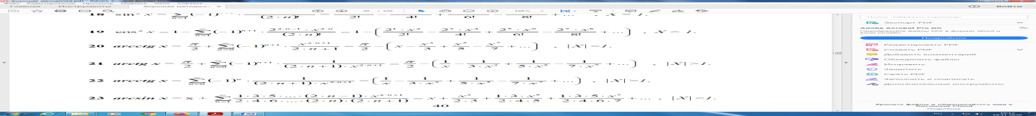
6. Переделать программу (класс) задания 6 лабораторной работы 5 о попадании точки в область в класс без метода main с названием Oblast. Метод main заменить на метод Oblast c входными данными в виде координат произвольной точки пространства и выходными данными типа boolean (true – если точка попала в область, false – если точка не попала в область). Создать программу, взаимодействующую с классом Oblast (без использования наследования), в которой пользователь в цикле проверяет попадание точек в область до бесконечности, т.е. необходимо предусмотреть цикл с вопросом к пользователю о необходимости проверки точки.
7. Напечатать полную таблицу вычитания в виде:
1 – 1 = 0 | 1 – 2 = –1 | ... | 1 – 9 = –8
2 – 1 = 1 | 2 – 2 = 0 | ... | 2 – 9 = –7
... | ... | ... | ...
9 – 1 = 8 | 9 – 2 = 7 | ... | 9 – 9 = 0
8. Переделать программу (класс) задания 1 лабораторной работы 4 о нахождении значений 2-х функций в класс без метода main с названием FunctionMy. Метод main заменить на метод FunctionMy c входными данными. Создать программу, взаимодействующую с классом FunctionMy, в которой пользователь в цикле находит сумму 10 значений функции изменяя только один параметр функции в цикле, остальные параметры, которые входя в формулу, считаются константами. Взаимодействие с классом FunctionMy сделать в виде наследования.
9. Написать программу вычисление корня р-й степени (степень вводиться с клавиатуры) в рамках итерационной процедуры . Для определения используется итерационная процедура на основе формулы Ньютона , , при этом . Остановка итерационной процедуры , где – точность вычисления. В рамках программы определить число итраций, которые потребовались для отыскания корня р-й степени в рамках цикла с параметром для точности от 10⁻² до 10⁻⁶, шаг 10⁻¹. Организовать форматированный вывод результатов в виде: Точность Корень Число итераций.
10. Разработать алгоритм приближённого вычисления площади криволинейной фигуры, ограниченной осью абсцисс, графиком заданной функции 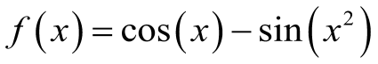, и вертикальными прямыми, т.е. . Каждый отрезок функции представляется в виде трапеции c длиной отрезка (шагом)  (см. рис. ниже). Затем площадь под кривой вычисляется по формуле . Вычислить значения площади под кривой при n равном 10, 100, 1000, 10000 в рамках цикла по n. Оценить погрешность решения при разных шагах по сравнению с точным аналитическим решением. Организовать форматированный вывод результатов в виде:
n h S Аналитическое решение Погрешность.
 | 
а | б
Рис. Разбиение площади под кривой на трапеции с шагом h:
а – общий вид; б – i-я трапеция
11. Оформить отчет по лабораторной работе в MS Word. В отчет входит: постановка задачи, решение на языке Java, тестирование программы с разными входными данными и проверкой.
Вариант 5
1. Найти сумму первых N членов ряда и найти сумму членов ряда, которые меньше заданного с клавиатуры числа M:
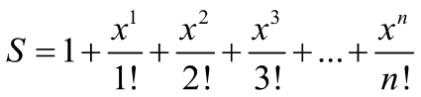
2. Билет называют «счастливым», если в его номере сумма первых трех цифр равна сумме последних трех (цифры шестизначные). Подсчитать число «счастливых» билетов, которые есть в катушке у кондуктора, если на начало рабочего дня начальный номер катушки N (минимальный номер билета 000000, максимальный номер билета 999999).
3. Написать программы, которые вычисляют выражения:
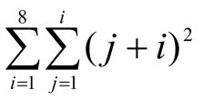, , 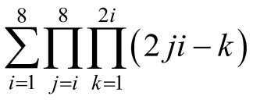
4. Пользователь вводит целое десятичное число. Написать программу перевода целого десятичного числа из десятичной системы счисления в систему счисления с основанием, которое пользователь вводит с клавиатуры (вводим ограничения на системы счисления, в которых есть буквенное обозначение цифр, так же не может быть введено 0 и 1 как основание системы счисления). После перевода сделать проверку. Пользователь может выбирать систему счисления до бесконечности, т.е. необходимо предусмотреть внешний цикл с вопросом к пользователю о необходимости продолжать перевод из одной системы счисления в другую.
5. Организовать цикл для нахождения функции 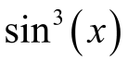, через ряд Маклорена с погрешностью 10⁻² – 10⁻⁴, остановка итерационной процедуры 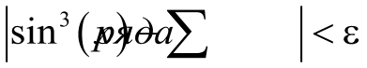, где – это погрешность. Вывести значение суммы ряда и итоговую погрешность для всех вариантов остановки итерационной процедуры.
6. Переделать программу (класс) задания 6 лабораторной работы 5 о попадании точки в область в класс без метода main с названием Oblast. Метод main заменить на метод Oblast c входными данными в виде координат произвольной точки пространства и выходными данными типа boolean (true – если точка попала в область, false – если точка не попала в область). Создать программу, взаимодействующую с классом Oblast (без использования наследования), в которой пользователь в цикле проверяет попадание точек в область до бесконечности, т.е. необходимо предусмотреть цикл с вопросом к пользователю о необходимости проверки точки.
7. Напечатать полную таблицу умножения в виде:
1 х 1 = 1 | 1 х 2 = 2 | ... | 1 х 9 = 9
2 х 1 = 2 | 2 х 2 = 4 | ... | 2 х 9 = 18
... | ... | ... | ...
9 х 1 = 9 | 9 х 2 = 18 | ... | 9 х 9 = 81
8. Переделать программу (класс) задания 1 лабораторной работы 4 о нахождении значений 2-х функций в класс без метода main с названием FunctionMy. Метод main заменить на метод FunctionMy c входными данными. Создать программу, взаимодействующую с классом FunctionMy, в которой пользователь в цикле находит сумму 10 значений функции изменяя только один параметр функции в цикле, остальные параметры, которые входя в формулу, считаются константами. Взаимодействие с классом FunctionMy сделать в виде наследования.
9. Написать программу вычисление корня р-й степени (степень вводиться с клавиатуры) в рамках итерационной процедуры . Для определения используется итерационная процедура на основе формулы Ньютона , , при этом . Остановка итерационной процедуры , где – точность вычисления. В рамках программы определить число итраций, которые потребовались для отыскания корня р-й степени в рамках цикла с параметром для точности от 10⁻² до 10⁻⁶, шаг 10⁻¹. Организовать форматированный вывод результатов в виде: Точность Корень Число итераций.
10. Разработать алгоритм приближённого вычисления площади криволинейной фигуры, ограниченной осью абсцисс, графиком заданной функции 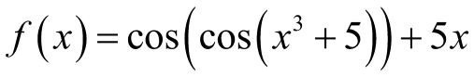, и вертикальными прямыми, т.е. . Каждый отрезок функции представляется в виде прямоугольника c длиной отрезка (шагом)  (см. рис. ниже). Затем площадь под кривой вычисляется по формуле 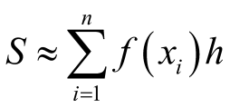 – правый прямоугольник, т.к. высота прямоугольника берется как значение функции в крайней правой координате каждого прямоугольника. Вычислить значения площади под кривой при n равном 10, 100, 1000, 10000 в рамках цикла по n. Оценить погрешность решения при разных шагах по сравнению с точным аналитическим решением. Организовать форматированный вывод результатов в виде:
n h S Аналитическое решение Погрешность.
 | 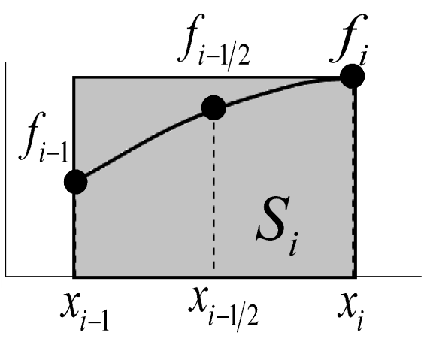
а | б
Рис. Разбиение площади под кривой на прямоугольники с шагом h:
а – общий вид; б – i-й правый прямоугольник
11. Оформить отчет по лабораторной работе в MS Word. В отчет входит: постановка задачи, решение на языке Java, тестирование программы с разными входными данными и проверкой.
Вариант 6
1. Найти сумму первых N членов ряда и найти сумму членов ряда, которые меньше заданного с клавиатуры числа M:
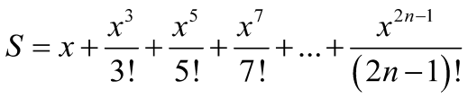
2. Каждая бактерия делится на две в течение одной минуты. В начальный момент имеется одна бактерия. Составьте программу, которая при заданном числе бактерий и начальном числе бактерий вычисляет, за сколько по времени в минутах и часах произошел рост популяции бактерий.
3. Написать программы, которые вычисляют выражения:
, , 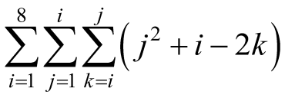
4. Пользователь вводит десятичную дробь (например, 0,2345 – у дроби нет целой части, если пользователь введет число, где есть целая часть, то должно выплыть сообщение об ошибке). Написать программу перевода десятичной дроби из десятичной системы счисления в систему счисления с основанием, которое пользователь вводит с клавиатуры (вводим ограничения на системы счисления, в которых есть буквенное обозначение цифр, так же не может быть введено 0 и 1 как основание системы счисления). После перевода сделать проверку, определить погрешность, если она есть. Пользователь может выбирать систему счисления до бесконечности, т.е. необходимо предусмотреть внешний цикл с вопросом к пользователю о необходимости продолжать перевод из одной системы счисления в другую.
5. Организовать цикл для нахождения функции 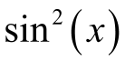, через ряд Маклорена с погрешностью 10⁻² – 10⁻⁴, остановка итерационной процедуры 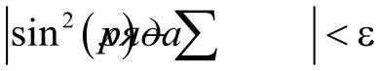, где – это погрешность. Вывести значение суммы ряда и итоговую погрешность для всех вариантов остановки итерационной процедуры.
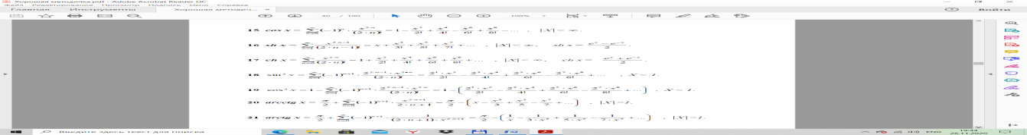
6. Переделать программу (класс) задания 6 лабораторной работы 5 о попадании точки в область в класс без метода main с названием Oblast. Метод main заменить на метод Oblast c входными данными в виде координат произвольной точки пространства и выходными данными типа boolean (true – если точка попала в область, false – если точка не попала в область). Создать программу, взаимодействующую с классом Oblast (без использования наследования), в которой пользователь в цикле проверяет попадание точек в область до бесконечности, т.е. необходимо предусмотреть цикл с вопросом к пользователю о необходимости проверки точки.
7. Напечатать полную таблицу умножения в виде:
1 х 1 = 1 | 2 x 1 = 2 | ... | 9 x 1 = 9
1 х 2 = 2 | 2 x 2 = 4 | ... | 9 x 2 = 18
... | ... | ... | ...
1 х 9 = 9 | 2 х 9 = 18 | ... | 9 х 9 = 81
8. Переделать программу (класс) задания 1 лабораторной работы 4 о нахождении значений 2-х функций в класс без метода main с названием FunctionMy. Метод main заменить на метод FunctionMy c входными данными. Создать программу, взаимодействующую с классом FunctionMy, в которой пользователь в цикле находит сумму 10 значений функции изменяя только один параметр функции в цикле, остальные параметры, которые входя в формулу, считаются константами. Взаимодействие с классом FunctionMy сделать в виде наследования.
9. Написать программу вычисление корня р-й степени (степень вводиться с клавиатуры) в рамках итерационной процедуры . Для определения используется итерационная процедура на основе формулы Ньютона , , при этом . Остановка итерационной процедуры , где – точность вычисления. В рамках программы определить число итраций, которые потребовались для отыскания корня р-й степени в рамках цикла с параметром для точности от 10⁻² до 10⁻⁶, шаг 10⁻¹. Организовать форматированный вывод результатов в виде: Точность Корень Число итераций.
10. Разработать алгоритм приближённого вычисления площади криволинейной фигуры, ограниченной осью абсцисс, графиком заданной функции 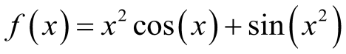, и вертикальными прямыми, т.е. . Каждый отрезок функции представляется в виде параболы c длиной отрезка (шагом)  (см. рис. ниже). Затем площадь под кривой вычисляется по формуле 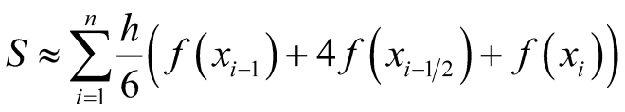. Вычислить значения площади под кривой при n равном 10, 100, 1000, 10000 в рамках цикла по n. Оценить погрешность решения при разных шагах по сравнению с точным аналитическим решением. Организовать форматированный вывод результатов в виде:
n h S Аналитическое решение Погрешность.
 | 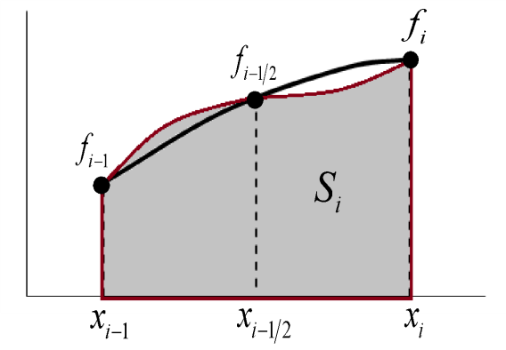
а | б
Рис. Разбиение площади под кривой на параболы с шагом h:
а – общий вид; б – i-я парабола
11. Оформить отчет по лабораторной работе в MS Word. В отчет входит: постановка задачи, решение на языке Java, тестирование программы с разными входными данными и проверкой.
Вариант 7
1. Найти сумму первых N членов ряда и найти сумму членов ряда, которые меньше заданного с клавиатуры числа M:
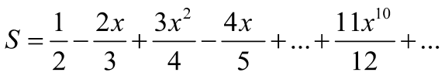
2. Каждая бактерия делится на две в течение одной минуты. В начальный момент имеется одна бактерия. Составьте программу, которая рассчитывает количество бактерий на заданное вами целое значение момента времени (15 минут, 7 минут и т.п.).
3. Написать программы, которые вычисляют выражения:
, , 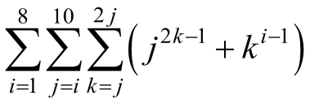
4. Пользователь вводит целое десятичное число. Написать программу перевода целого десятичного числа из десятичной системы счисления в систему счисления с основанием, которое пользователь вводит с клавиатуры (вводим ограничения на системы счисления, в которых есть буквенное обозначение цифр, так же не может быть введено 0 и 1 как основание системы счисления). После перевода сделать проверку. Пользователь может выбирать систему счисления до бесконечности, т.е. необходимо предусмотреть внешний цикл с вопросом к пользователю о необходимости продолжать перевод из одной системы счисления в другую.
5. Организовать цикл для нахождения функции 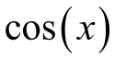, через ряд Маклорена с погрешностью 10⁻² – 10⁻⁴, остановка итерационной процедуры 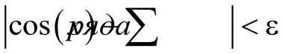, где – это погрешность. Вывести значение суммы ряда и итоговую погрешность для всех вариантов остановки итерационной процедуры.
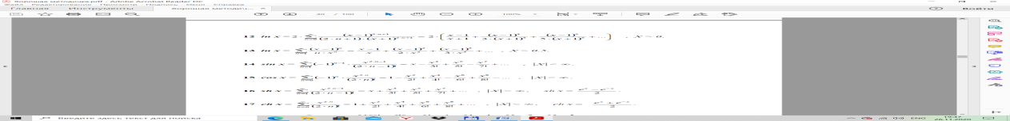
6. Переделать программу (класс) задания 6 лабораторной работы 5 о попадании точки в область в класс без метода main с названием Oblast. Метод main заменить на метод Oblast c входными данными в виде координат произвольной точки пространства и выходными данными типа boolean (true – если точка попала в область, false – если точка не попала в область). Создать программу, взаимодействующую с классом Oblast (без использования наследования), в которой пользователь в цикле проверяет попадание точек в область до бесконечности, т.е. необходимо предусмотреть цикл с вопросом к пользователю о необходимости проверки точки.
7. Напечатать полную таблицу деления (не целочисленного) в виде:
1 / 1 = 1 | 2 / 1 = 2 | ... | 9 / 1 = 9
1 / 2 = 0,5 | 2 / 2 = 1 | ... | 9 / 2 = 4,5
... | ... | ... | ...
1 / 9 = 0,1111 | 2 / 9 = 0,2222 | ... | 9 / 9 = 1
8. Переделать программу (класс) задания 1 лабораторной работы 4 о нахождении значений 2-х функций в класс без метода main с названием FunctionMy. Метод main заменить на метод FunctionMy c входными данными. Создать программу, взаимодействующую с классом FunctionMy, в которой пользователь в цикле находит сумму 10 значений функции изменяя только один параметр функции в цикле, остальные параметры, которые входя в формулу, считаются константами. Взаимодействие с классом FunctionMy сделать в виде наследования.
9. Написать программу вычисление корня р-й степени (степень вводиться с клавиатуры) в рамках итерационной процедуры . Для определения используется итерационная процедура на основе формулы Ньютона , , при этом . Остановка итерационной процедуры , где – точность вычисления. В рамках программы определить число итраций, которые потребовались для отыскания корня р-й степени в рамках цикла с параметром для точности от 10⁻² до 10⁻⁶, шаг 10⁻¹. Организовать форматированный вывод результатов в виде: Точность Корень Число итераций.
10. Разработать алгоритм приближённого вычисления площади криволинейной фигуры, ограниченной осью абсцисс, графиком заданной функции 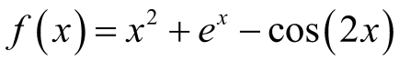, и вертикальными прямыми, т.е. . Каждый отрезок функции представляется в виде трапеции c длиной отрезка (шагом)  (см. рис. ниже). Затем площадь под кривой вычисляется по формуле . Вычислить значения площади под кривой при n равном 10, 100, 1000, 10000 в рамках цикла по n. Оценить погрешность решения при разных шагах по сравнению с точным аналитическим решением. Организовать форматированный вывод результатов в виде:
n h S Аналитическое решение Погрешность.
 | 
а | б
Рис. Разбиение площади под кривой на трапеции с шагом h:
а – общий вид; б – i-я трапеция
11. Оформить отчет по лабораторной работе в MS Word. В отчет входит: постановка задачи, решение на языке Java, тестирование программы с разными входными данными и проверкой.
Вариант 8
1. Найти сумму первых N членов ряда и найти сумму членов ряда, которые меньше заданного с клавиатуры числа M:
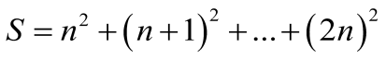
2. Написать программу, которая вычисляет количество особей через  месяцев. Известно, что каждую неделю количество особей увеличивается на 10% от общего количества. Причем, при достижении критического значения (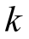 особей), количество особей уменьшается на треть, а критическое значение увеличивается на 1% . Изначально имеется  особей.
3. Написать программы, которые вычисляют выражения:
, , 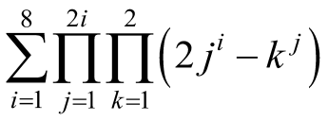
4. Пользователь вводит десятичную дробь (например, 0,2345 – у дроби нет целой части, если пользователь введет число, где есть целая часть, то должно выплыть сообщение об ошибке). Написать программу перевода десятичной дроби из десятичной системы счисления в систему счисления с основанием, которое пользователь вводит с клавиатуры (вводим ограничения на системы счисления, в которых есть буквенное обозначение цифр, так же не может быть введено 0 и 1 как основание системы счисления). После перевода сделать проверку, определить погрешность, если она есть. Пользователь может выбирать систему счисления до бесконечности, т.е. необходимо предусмотреть внешний цикл с вопросом к пользователю о необходимости продолжать перевод из одной системы счисления в другую.
5. Организовать цикл для нахождения функции 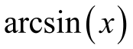, через ряд Маклорена с погрешностью 10⁻² – 10⁻⁴, остановка итерационной процедуры 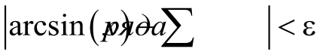, где – это погрешность. Вывести значение суммы ряда и итоговую погрешность для всех вариантов остановки итерационной процедуры.
6. Переделать программу (класс) задания 6 лабораторной работы 5 о попадании точки в область в класс без метода main с названием Oblast. Метод main заменить на метод Oblast c входными данными в виде координат произвольной точки пространства и выходными данными типа boolean (true – если точка попала в область, false – если точка не попала в область). Создать программу, взаимодействующую с классом Oblast (без использования наследования), в которой пользователь в цикле проверяет попадание точек в область до бесконечности, т.е. необходимо предусмотреть цикл с вопросом к пользователю о необходимости проверки точки.
7. Напечатать полную таблицу деления (не целочисленного) в виде:
1 / 1 = 1 | 1 / 2 = 0,5 | ... | 1 / 9 = 0,1111
2 / 1 = 2 | 2 / 2 = 1 | ... | 2 / 9 = 0,2222
... | ... | ... | ...
9 / 1 = 9 | 9 / 2 = 4,5 | ... | 9 / 9 = 1
8. Переделать программу (класс) задания 1 лабораторной работы 4 о нахождении значений 2-х функций в класс без метода main с названием FunctionMy. Метод main заменить на метод FunctionMy c входными данными. Создать программу, взаимодействующую с классом FunctionMy, в которой пользователь в цикле находит сумму 10 значений функции изменяя только один параметр функции в цикле, остальные параметры, которые входя в формулу, считаются константами. Взаимодействие с классом FunctionMy сделать в виде наследования.
9. Написать программу вычисление корня р-й степени (степень вводиться с клавиатуры) в рамках итерационной процедуры . Для определения используется итерационная процедура на основе формулы Ньютона , , при этом . Остановка итерационной процедуры , где – точность вычисления. В рамках программы определить число итраций, которые потребовались для отыскания корня р-й степени в рамках цикла с параметром для точности от 10⁻² до 10⁻⁶, шаг 10⁻¹. Организовать форматированный вывод результатов в виде: Точность Корень Число итераций.
10. Разработать алгоритм приближённого вычисления площади криволинейной фигуры, ограниченной осью абсцисс, графиком заданной функции 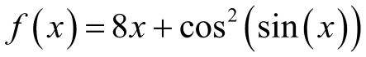, и вертикальными прямыми, т.е. . Каждый отрезок функции представляется в виде прямоугольника c длиной отрезка (шагом)  (см. рис. ниже). Затем площадь под кривой вычисляется по формуле  – левый прямоугольник, т.к. высота прямоугольника берется как значение функции в крайней левой координате каждого прямоугольника. Вычислить значения площади под кривой при n равном 10, 100, 1000, 10000 в рамках цикла по n. Оценить погрешность решения при разных шагах по сравнению с точным аналитическим решением. Организовать форматированный вывод результатов в виде:
n h S Аналитическое решение Погрешность.
 | 
а | б
Рис. Разбиение площади под кривой на прямоугольники с шагом h:
а – общий вид; б – i-й левый прямоугольник
11. Оформить отчет по лабораторной работе в MS Word. В отчет входит: постановка задачи, решение на языке Java, тестирование программы с разными входными данными и проверкой.
Вариант 9
1. Найти сумму первых N членов ряда и найти сумму членов ряда, которые меньше заданного с клавиатуры числа M:
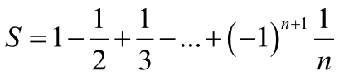
2. За много лет проведения Олимпийских игр установлена необычная закономерность. Если в церемонии открытия игр принимают участие N спортсменов, то сумму затрат на проведение олимпиады можно найти по следующему правилу: изменяется порядок цифр числа N на противоположный (например, число 123 превращается в 321, а число 120 – в 21) и к исходному прибавляется полученное число. Если результат не является палиндромом, то процедуру необходимо повторять, пока не получим палиндром. Если же исходное число N само является палиндромом, указанная процедура не потребуется, так как в этом случае сумма затрат численно будет равна количеству участников.
Например, если количество участников равно 195, то получим 9339 после четвертого сложения:
195 + 591 = 786,
786 + 687 = 1473,
1473 + 3741 = 5214,
5214 + 4125 = 9339.
Написать программу для определения суммы затрат на проведение Олимпийских игр по заданному количеству участников церемонии открытия.
3. Написать программы, которые вычисляют выражения:
, ,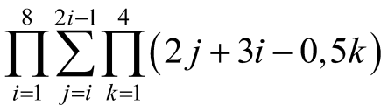
4. Пользователь вводит целое десятичное число. Написать программу перевода целого десятичного числа из десятичной системы счисления в систему счисления с основанием, которое пользователь вводит с клавиатуры (вводим ограничения на системы счисления, в которых есть буквенное обозначение цифр, так же не может быть введено 0 и 1 как основание системы счисления). После перевода сделать проверку. Пользователь может выбирать систему счисления до бесконечности, т.е. необходимо предусмотреть внешний цикл с вопросом к пользователю о необходимости продолжать перевод из одной системы счисления в другую.
5. Организовать цикл для нахождения функции 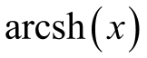, через ряд Маклорена с погрешностью 10⁻² – 10⁻⁴, остановка итерационной процедуры 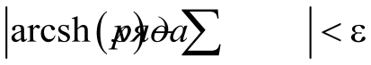, где – это погрешность. Вывести значение суммы ряда и итоговую погрешность для всех вариантов остановки итерационной процедуры.
6. Переделать программу (класс) задания 6 лабораторной работы 5 о попадании точки в область в класс без метода main с названием Oblast. Метод main заменить на метод Oblast c входными данными в виде координат произвольной точки пространства и выходными данными типа boolean (true – если точка попала в область, false – если точка не попала в область). Создать программу, взаимодействующую с классом Oblast (без использования наследования), в которой пользователь в цикле проверяет попадание точек в область до бесконечности, т.е. необходимо предусмотреть цикл с вопросом к пользователю о необходимости проверки точки.
7. Напечатать полную таблицу целочисленного деления в виде:
1 / 1 = 1 | 2 / 1 = 2 | ... | 9 / 1 = 9
1 / 2 = 0 | 2 / 2 = 1 | ... | 9 / 2 = 4
... | ... | ... | ...
1 / 9 = 0 | 2 / 9 = 0 | ... | 9 / 9 = 1
8. Переделать программу (класс) задания 1 лабораторной работы 4 о нахождении значений 2-х функций в класс без метода main с названием FunctionMy. Метод main заменить на метод FunctionMy c входными данными. Создать программу, взаимодействующую с классом FunctionMy, в которой пользователь в цикле находит сумму 10 значений функции изменяя только один параметр функции в цикле, остальные параметры, которые входя в формулу, считаются константами. Взаимодействие с классом FunctionMy сделать в виде наследования.
9. Написать программу вычисление корня р-й степени (степень вводиться с клавиатуры) в рамках итерационной процедуры . Для определения используется итерационная процедура на основе формулы Ньютона , , при этом . Остановка итерационной процедуры , где – точность вычисления. В рамках программы определить число итраций, которые потребовались для отыскания корня р-й степени в рамках цикла с параметром для точности от 10⁻² до 10⁻⁶, шаг 10⁻¹. Организовать форматированный вывод результатов в виде: Точность Корень Число итераций.
10. Разработать алгоритм приближённого вычисления площади криволинейной фигуры, ограниченной осью абсцисс, графиком заданной функции 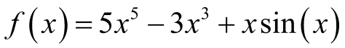, и вертикальными прямыми, т.е. . Каждый отрезок функции представляется в виде прямоугольника c длиной отрезка (шагом)  (см. рис. ниже). Затем площадь под кривой вычисляется по формуле  – центральный прямоугольник, т.к. высота прямоугольника берется как значение функции в центре каждого прямоугольника. Вычислить значения площади под кривой при n равном 10, 100, 1000, 10000 в рамках цикла по n. Оценить погрешность решения при разных шагах по сравнению с точным аналитическим решением. Организовать форматированный вывод результатов в виде:
n h S Аналитическое решение Погрешность.
 | 
а | б
Рис. Разбиение площади под кривой на прямоугольники с шагом h:
а – общий вид; б – i-й центральный прямоугольник
11. Оформить отчет по лабораторной работе в MS Word. В отчет входит: постановка задачи, решение на языке Java, тестирование программы с разными входными данными и проверкой.
Вариант 10
1. Найти сумму первых N членов ряда и найти сумму членов ряда, которые меньше заданного с клавиатуры числа M:

2. Написать программу, которая вычисляет количество месяцев необходимых для того, чтобы приобрести компьютер стоимостью  руб. Известно, что ежемесячная зарплата составляет  руб., причем каждый квартал, зарплата увеличивается на 5%. Желаемый компьютер каждый четный месяц дорожает на 3,15% от его стоимости и раз в пять месяцев дешевеет на 2,3%.
3. Написать программы, которые вычисляют выражения:
, , 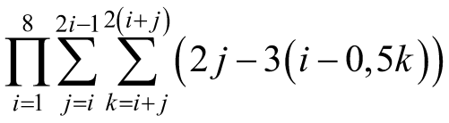
4. Пользователь вводит десятичную дробь (например, 0,2345 – у дроби нет целой части, если пользователь введет число, где есть целая часть, то должно выплыть сообщение об ошибке). Написать программу перевода десятичной дроби из десятичной системы счисления в систему счисления с основанием, которое пользователь вводит с клавиатуры (вводим ограничения на системы счисления, в которых есть буквенное обозначение цифр, так же не может быть введено 0 и 1 как основание системы счисления). После перевода сделать проверку, определить погрешность, если она есть. Пользователь может выбирать систему счисления до бесконечности, т.е. необходимо предусмотреть внешний цикл с вопросом к пользователю о необходимости продолжать перевод из одной системы счисления в другую.
5. Организовать цикл для нахождения функции 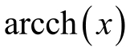, через ряд Маклорена с погрешностью 10⁻² – 10⁻⁴, остановка итерационной процедуры 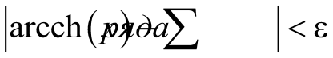, где – это погрешность. Вывести значение суммы ряда и итоговую погрешность для всех вариантов остановки итерационной процедуры.
6. Переделать программу (класс) задания 6 лабораторной работы 5 о попадании точки в область в класс без метода main с названием Oblast. Метод main заменить на метод Oblast c входными данными в виде координат произвольной точки пространства и выходными данными типа boolean (true – если точка попала в область, false – если точка не попала в область). Создать программу, взаимодействующую с классом Oblast (без использования наследования), в которой пользователь в цикле проверяет попадание точек в область до бесконечности, т.е. необходимо предусмотреть цикл с вопросом к пользователю о необходимости проверки точки.
7. Напечатать полную таблицу остатков от деления в виде:
1 % 1 = 0 | 2 % 1 = 0 | ... | 9 % 1 = 0
1 % 2 = 1 | 2 % 2 = 0 | ... | 9 % 2 = 1
... | ... | ... | ...
1 % 9 = 1 | 2 % 9 = 2 | ... | 9 % 9 = 0
8. Переделать программу (класс) задания 1 лабораторной работы 4 о нахождении значений 2-х функций в класс без метода main с названием FunctionMy. Метод main заменить на метод FunctionMy c входными данными. Создать программу, взаимодействующую с классом FunctionMy, в которой пользователь в цикле находит сумму 10 значений функции изменяя только один параметр функции в цикле, остальные параметры, которые входя в формулу, считаются константами. Взаимодействие с классом FunctionMy сделать в виде наследования.
9. Написать программу вычисление корня р-й степени (степень вводиться с клавиатуры) в рамках итерационной процедуры . Для определения используется итерационная процедура на основе формулы Ньютона , , при этом . Остановка итерационной процедуры , где – точность вычисления. В рамках программы определить число итраций, которые потребовались для отыскания корня р-й степени в рамках цикла с параметром для точности от 10⁻² до 10⁻⁶, шаг 10⁻¹. Организовать форматированный вывод результатов в виде: Точность Корень Число итераций.
10. Разработать алгоритм приближённого вычисления площади криволинейной фигуры, ограниченной осью абсцисс, графиком заданной функции 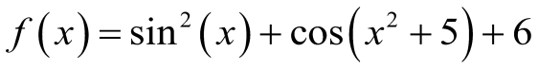, и вертикальными прямыми, т.е. . Каждый отрезок функции представляется в виде трапеции c длиной отрезка (шагом)  (см. рис. ниже). Затем площадь под кривой вычисляется по формуле . Вычислить значения площади под кривой при n равном 10, 100, 1000, 10000 в рамках цикла по n. Оценить погрешность решения при разных шагах по сравнению с точным аналитическим решением. Организовать форматированный вывод результатов в виде:
n h S Аналитическое решение Погрешность.
 | 
а | б
Рис. Разбиение площади под кривой на трапеции с шагом h:
а – общий вид; б – i-я трапеция
11. Оформить отчет по лабораторной работе в MS Word. В отчет входит: постановка задачи, решение на языке Java, тестирование программы с разными входными данными и проверкой.
Вариант 11
1. Найти сумму первых N членов ряда и найти сумму членов ряда, которые меньше заданного с клавиатуры числа M:
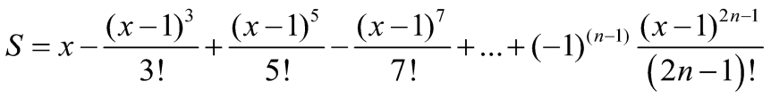
2. Дано натуральное число. Определить, сколько раз в нем встречается максимальная цифра (например, для числа 132 233 ответ равен 3, для числа 46 336 – 2, для числа 12 345 – 1).
3. Написать программы, которые вычисляют выражения:
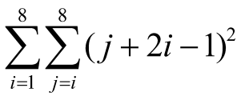, 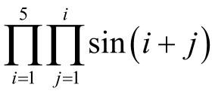, 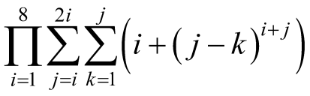
4. Пользователь вводит целое десятичное число. Написать программу перевода целого десятичного числа из десятичной системы счисления в систему счисления с основанием, которое пользователь вводит с клавиатуры (вводим ограничения на системы счисления, в которых есть буквенное обозначение цифр, так же не может быть введено 0 и 1 как основание системы счисления). После перевода сделать проверку. Пользователь может выбирать систему счисления до бесконечности, т.е. необходимо предусмотреть внешний цикл с вопросом к пользователю о необходимости продолжать перевод из одной системы счисления в другую.
5. Организовать цикл для нахождения функции 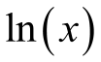, через ряд Маклорена с погрешностью 10⁻² – 10⁻⁴, остановка итерационной процедуры 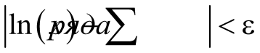, где – это погрешность. Вывести значение суммы ряда и итоговую погрешность для всех вариантов остановки итерационной процедуры.
6. Переделать программу (класс) задания 6 лабораторной работы 5 о попадании точки в область в класс без метода main с названием Oblast. Метод main заменить на метод Oblast c входными данными в виде координат произвольной точки пространства и выходными данными типа boolean (true – если точка попала в область, false – если точка не попала в область). Создать программу, взаимодействующую с классом Oblast (без использования наследования), в которой пользователь в цикле проверяет попадание точек в область до бесконечности, т.е. необходимо предусмотреть цикл с вопросом к пользователю о необходимости проверки точки.
7. Напечатать полную таблицу сложения в виде:
1 + 1 = 2 | 2 + 1 = 3 | ... | 9 + 1 = 9
1 + 2 = 3 | 2 + 2 = 4 | ... | 9 + 2 = 11
... | ... | ... | ...
1 + 9 = 10 | 2 + 9 = 11 | ... | 9 + 9 = 18
8. Переделать программу (класс) задания 1 лабораторной работы 4 о нахождении значений 2-х функций в класс без метода main с названием FunctionMy. Метод main заменить на метод FunctionMy c входными данными. Создать программу, взаимодействующую с классом FunctionMy, в которой пользователь в цикле находит сумму 10 значений функции изменяя только один параметр функции в цикле, остальные параметры, которые входя в формулу, считаются константами. Взаимодействие с классом FunctionMy сделать в виде наследования.
9. Написать программу вычисление корня р-й степени (степень вводиться с клавиатуры) в рамках итерационной процедуры . Для определения используется итерационная процедура на основе формулы Ньютона , , при этом . Остановка итерационной процедуры , где – точность вычисления. В рамках программы определить число итраций, которые потребовались для отыскания корня р-й степени в рамках цикла с параметром для точности от 10⁻² до 10⁻⁶, шаг 10⁻¹. Организовать форматированный вывод результатов в виде: Точность Корень Число итераций.
10. Разработать алгоритм приближённого вычисления площади криволинейной фигуры, ограниченной осью абсцисс, графиком заданной функции 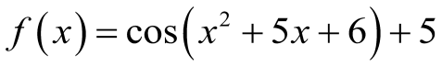, и вертикальными прямыми, т.е. . Каждый отрезок функции представляется в виде прямоугольника c длиной отрезка (шагом)  (см. рис. ниже). Затем площадь под кривой вычисляется по формуле  – правый прямоугольник, т.к. высота прямоугольника берется как значение функции в крайней правой координате каждого прямоугольника. Вычислить значения площади под кривой при n равном 10, 100, 1000, 10000 в рамках цикла по n. Оценить погрешность решения при разных шагах по сравнению с точным аналитическим решением. Организовать форматированный вывод результатов в виде:
n h S Аналитическое решение Погрешность.
 | 
а | б
Рис. Разбиение площади под кривой на прямоугольники с шагом h:
а – общий вид; б – i-й правый прямоугольник
11. Оформить отчет по лабораторной работе в MS Word. В отчет входит: постановка задачи, решение на языке Java, тестирование программы с разными входными данными и проверкой.
Вариант 12
1. Найти сумму первых N членов ряда и найти сумму членов ряда, которые меньше заданного с клавиатуры числа M:
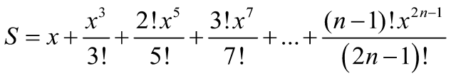
2. Дано натуральное число. Определить, сколько раз в нем встречается минимальная цифра (например, для числа для числа 102 200 ответ равен 3, для числа 40 330 – 2, для числа 10 345 – 1).
3. Написать программы, которые вычисляют выражения:
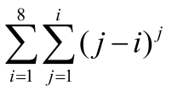, 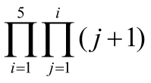, 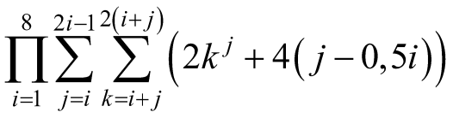
4. Пользователь вводит десятичную дробь (например, 0,2345 – у дроби нет целой части, если пользователь введет число, где есть целая часть, то должно выплыть сообщение об ошибке). Написать программу перевода десятичной дроби из десятичной системы счисления в систему счисления с основанием, которое пользователь вводит с клавиатуры (вводим ограничения на системы счисления, в которых есть буквенное обозначение цифр, так же не может быть введено 0 и 1 как основание системы счисления). После перевода сделать проверку, определить погрешность, если она есть. Пользователь может выбирать систему счисления до бесконечности, т.е. необходимо предусмотреть внешний цикл с вопросом к пользователю о необходимости продолжать перевод из одной системы счисления в другую.
5. Организовать цикл для нахождения функции 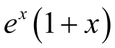, через ряд Маклорена с погрешностью 10⁻² – 10⁻⁴, остановка итерационной процедуры 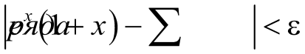, где – это погрешность. Вывести значение суммы ряда и итоговую погрешность для всех вариантов остановки итерационной процедуры.
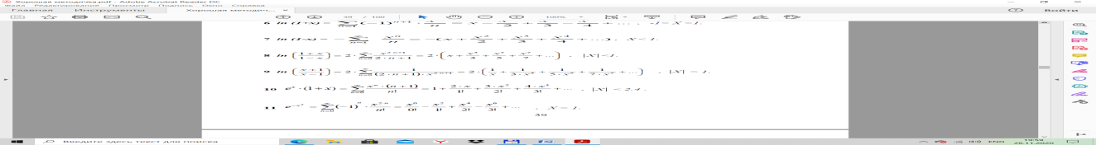
6. Переделать программу (класс) задания 6 лабораторной работы 5 о попадании точки в область в класс без метода main с названием Oblast. Метод main заменить на метод Oblast c входными данными в виде координат произвольной точки пространства и выходными данными типа boolean (true – если точка попала в область, false – если точка не попала в область). Создать программу, взаимодействующую с классом Oblast (без использования наследования), в которой пользователь в цикле проверяет попадание точек в область до бесконечности, т.е. необходимо предусмотреть цикл с вопросом к пользователю о необходимости проверки точки.
7. С использованием циклов сформировать вывод полной таблицы деления (не целочисленного) в виде:
1 / 1 = 1 | 2 / 1 = 2 | ... | 9 / 1 = 9
1 / 2 = 0,5 | 2 / 2 = 1 | ... | 9 / 2 = 4,5
... | ... | ... | ...
1 / 9 = 0,1111 | 2 / 9 = 0,2222 | ... | 9 / 9 = 1
8. Переделать программу (класс) задания 1 лабораторной работы 4 о нахождении значений 2-х функций в класс без метода main с названием FunctionMy. Метод main заменить на метод FunctionMy c входными данными. Создать программу, взаимодействующую с классом FunctionMy, в которой пользователь в цикле находит сумму 10 значений функции изменяя только один параметр функции в цикле, остальные параметры, которые входя в формулу, считаются константами. Взаимодействие с классом FunctionMy сделать в виде наследования.
9. Написать программу вычисление корня р-й степени (степень вводиться с клавиатуры) в рамках итерационной процедуры . Для определения используется итерационная процедура на основе формулы Ньютона , , при этом . Остановка итерационной процедуры , где – точность вычисления. В рамках программы определить число итраций, которые потребовались для отыскания корня р-й степени в рамках цикла с параметром для точности от 10⁻² до 10⁻⁶, шаг 10⁻¹. Организовать форматированный вывод результатов в виде: Точность Корень Число итераций.
10. Разработать алгоритм приближённого вычисления площади криволинейной фигуры, ограниченной осью абсцисс, графиком заданной функции 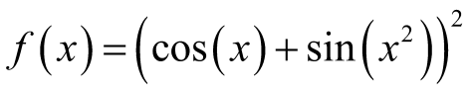, и вертикальными прямыми, т.е. . Каждый отрезок функции представляется в виде параболы c длиной отрезка (шагом)  (см. рис. ниже). Затем площадь под кривой вычисляется по формуле . Вычислить значения площади под кривой при n равном 10, 100, 1000, 10000 в рамках цикла по n. Оценить погрешность решения при разных шагах по сравнению с точным аналитическим решением. Организовать форматированный вывод результатов в виде:
n h S Аналитическое решение Погрешность.
 | 
а | б
Рис. Разбиение площади под кривой на параболы с шагом h:
а – общий вид; б – i-я парабола
11. Оформить отчет по лабораторной работе в MS Word. В отчет входит: постановка задачи, решение на языке Java, тестирование программы с разными входными данными и проверкой.
Вариант 13
1. Найти сумму первых N членов ряда и найти сумму членов ряда, которые меньше заданного с клавиатуры числа M:
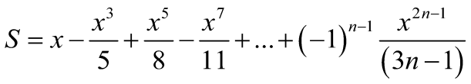
2. Дано натуральное число . Определить, сколько раз в нем встречается, введенная с клавиатуры, цифра . Вывести сообщение, является ли  максимальной цифрой в числе (например, дано число 123895, ввели с клавиатуры цифру 3, в нашем числе цифра 3 встречается 1 раз, цифра 3 не является ни максимальной, ни минимальной цифрой в числе 123895).
3. Написать программы, которые вычисляют выражения:
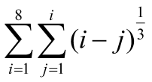, 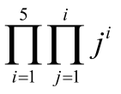, 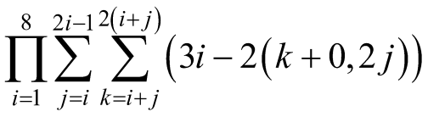
4. Пользователь вводит целое десятичное число. Написать программу перевода целого десятичного числа из десятичной системы счисления в систему счисления с основанием, которое пользователь вводит с клавиатуры (вводим ограничения на системы счисления, в которых есть буквенное обозначение цифр, так же не может быть введено 0 и 1 как основание системы счисления). После перевода сделать проверку. Пользователь может выбирать систему счисления до бесконечности, т.е. необходимо предусмотреть внешний цикл с вопросом к пользователю о необходимости продолжать перевод из одной системы счисления в другую.
5. Организовать цикл для нахождения функции 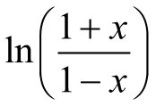, через ряд Маклорена с погрешностью 10⁻² – 10⁻⁴, остановка итерационной процедуры 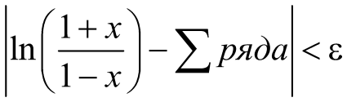, где – это погрешность. Вывести значение суммы ряда и итоговую погрешность для всех вариантов остановки итерационной процедуры.
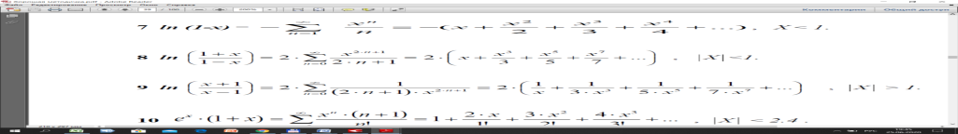
6. Переделать программу (класс) задания 6 лабораторной работы 5 о попадании точки в область в класс без метода main с названием Oblast. Метод main заменить на метод Oblast c входными данными в виде координат произвольной точки пространства и выходными данными типа boolean (true – если точка попала в область, false – если точка не попала в область). Создать программу, взаимодействующую с классом Oblast (без использования наследования), в которой пользователь в цикле проверяет попадание точек в область до бесконечности, т.е. необходимо предусмотреть цикл с вопросом к пользователю о необходимости проверки точки.
7. С использованием циклов сформировать вывод полной таблицы в виде:
1 – 1 = 0 | 1 – 2 = –1 | ... | 1 – 9 = –8
2 – 1 = 1 | 2 – 2 = 0 | ... | 2 – 9 = –7
... | ... | ... | ...
9 – 1 = 8 | 9 – 2 = 7 | ... | 9 – 9 = 0
8. Переделать программу (класс) задания 1 лабораторной работы 4 о нахождении значений 2-х функций в класс без метода main с названием FunctionMy. Метод main заменить на метод FunctionMy c входными данными. Создать программу, взаимодействующую с классом FunctionMy, в которой пользователь в цикле находит сумму 10 значений функции изменяя только один параметр функции в цикле, остальные параметры, которые входя в формулу, считаются константами. Взаимодействие с классом FunctionMy сделать в виде наследования.
9. Написать программу вычисление корня р-й степени (степень вводиться с клавиатуры) в рамках итерационной процедуры . Для определения используется итерационная процедура на основе формулы Ньютона , , при этом . Остановка итерационной процедуры , где – точность вычисления. В рамках программы определить число итраций, которые потребовались для отыскания корня р-й степени в рамках цикла с параметром для точности от 10⁻² до 10⁻⁶, шаг 10⁻¹. Организовать форматированный вывод результатов в виде: Точность Корень Число итераций.
10. Разработать алгоритм приближённого вычисления площади криволинейной фигуры, ограниченной осью абсцисс, графиком заданной функции 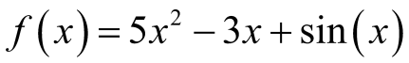, и вертикальными прямыми, т.е. . Каждый отрезок функции представляется в виде трапеции c длиной отрезка (шагом)  (см. рис. ниже). Затем площадь под кривой вычисляется по формуле . Вычислить значения площади под кривой при n равном 10, 100, 1000, 10000 в рамках цикла по n. Оценить погрешность решения при разных шагах по сравнению с точным аналитическим решением. Организовать форматированный вывод результатов в виде:
n h S Аналитическое решение Погрешность.
 | 
а | б
Рис. Разбиение площади под кривой на трапеции с шагом h:
а – общий вид; б – i-я трапеция
11. Оформить отчет по лабораторной работе в MS Word. В отчет входит: постановка задачи, решение на языке Java, тестирование программы с разными входными данными и проверкой.
Вариант 14
1. Найти сумму первых N членов ряда и найти сумму членов ряда, которые меньше заданного с клавиатуры числа M:
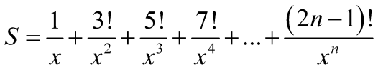
2. У студента имеются накопления S руб. Ежемесячная стипендия составляет А руб., а расходы на проживание составляют В руб. Родители дают студенту деньги на доп. затраты C руб. За какое количество месяцев студент может позволить себе взять телефон за F руб.
3. Написать программы, которые вычисляют выражения:
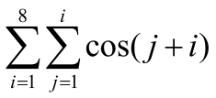, 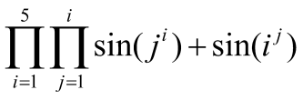, 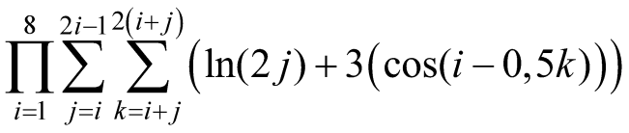
4. Пользователь вводит десятичную дробь (например, 0,2345 – у дроби нет целой части, если пользователь введет число, где есть целая часть, то должно выплыть сообщение об ошибке). Написать программу перевода десятичной дроби из десятичной системы счисления в систему счисления с основанием, которое пользователь вводит с клавиатуры (вводим ограничения на системы счисления, в которых есть буквенное обозначение цифр, так же не может быть введено 0 и 1 как основание системы счисления). После перевода сделать проверку, определить погрешность, если она есть. Пользователь может выбирать систему счисления до бесконечности, т.е. необходимо предусмотреть внешний цикл с вопросом к пользователю о необходимости продолжать перевод из одной системы счисления в другую.
5. Организовать цикл для нахождения функции , через ряд Маклорена с погрешностью 10⁻² – 10⁻⁴, остановка итерационной процедуры , где – это погрешность. Вывести значение суммы ряда и итоговую погрешность для всех вариантов остановки итерационной процедуры.
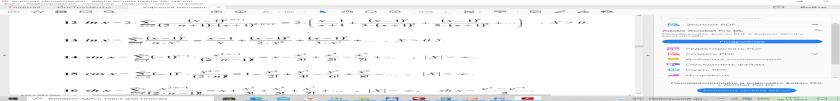
6. Переделать программу (класс) задания 6 лабораторной работы 5 о попадании точки в область в класс без метода main с названием Oblast. Метод main заменить на метод Oblast c входными данными в виде координат произвольной точки пространства и выходными данными типа boolean (true – если точка попала в область, false – если точка не попала в область). Создать программу, взаимодействующую с классом Oblast (без использования наследования), в которой пользователь в цикле проверяет попадание точек в область до бесконечности, т.е. необходимо предусмотреть цикл с вопросом к пользователю о необходимости проверки точки.
7. Напечатать полную таблицу умножения в виде:
1 х 1 = 1 | 1 х 2 = 2 | ... | 1 х 9 = 9
2 х 1 = 2 | 2 х 2 = 4 | ... | 2 х 9 = 18
... | ... | ... | ...
9 х 1 = 9 | 9 х 2 = 18 | ... | 9 х 9 = 81
8. Переделать программу (класс) задания 1 лабораторной работы 4 о нахождении значений 2-х функций в класс без метода main с названием FunctionMy. Метод main заменить на метод FunctionMy c входными данными. Создать программу, взаимодействующую с классом FunctionMy, в которой пользователь в цикле находит сумму 10 значений функции изменяя только один параметр функции в цикле, остальные параметры, которые входя в формулу, считаются константами. Взаимодействие с классом FunctionMy сделать в виде наследования.
9. Написать программу вычисление корня р-й степени (степень вводиться с клавиатуры) в рамках итерационной процедуры . Для определения используется итерационная процедура на основе формулы Ньютона , , при этом . Остановка итерационной процедуры , где – точность вычисления. В рамках программы определить число итраций, которые потребовались для отыскания корня р-й степени в рамках цикла с параметром для точности от 10⁻² до 10⁻⁶, шаг 10⁻¹. Организовать форматированный вывод результатов в виде: Точность Корень Число итераций.
10. Разработать алгоритм приближённого вычисления площади криволинейной фигуры, ограниченной осью абсцисс, графиком заданной функции 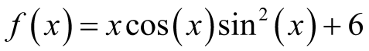, и вертикальными прямыми, т.е. . Каждый отрезок функции представляется в виде прямоугольника c длиной отрезка (шагом)  (см. рис. ниже). Затем площадь под кривой вычисляется по формуле  – левый прямоугольник, т.к. высота прямоугольника берется как значение функции в крайней левой координате каждого прямоугольника. Вычислить значения площади под кривой при n равном 10, 100, 1000, 10000 в рамках цикла по n. Оценить погрешность решения при разных шагах по сравнению с точным аналитическим решением. Организовать форматированный вывод результатов в виде:
n h S Аналитическое решение Погрешность.
 | 
а | б
Рис. Разбиение площади под кривой на прямоугольники с шагом h:
а – общий вид; б – i-й левый прямоугольник
11. Оформить отчет по лабораторной работе в MS Word. В отчет входит: постановка задачи, решение на языке Java, тестирование программы с разными входными данными и проверкой.
Вариант 15
1. Найти сумму первых N членов ряда и найти сумму членов ряда, которые меньше заданного с клавиатуры числа M:
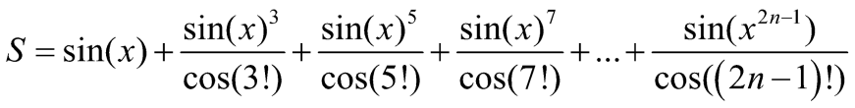
2. Написать программу, которая вычисляет количество особей травоядных В и хищников С через  месяцев. Известно, что каждую неделю количество особей увеличивается на 10% от общего количества. К ним на территорию мигрировали С особей хищников (хищников меньше чем травоядных), которые сокращают каждый месяц популяцию травоядных на 7%, при этом, каждый месяц от старости умирает 1 % травоядных и 3% хищников.

3. Написать программы, которые вычисляют выражения:
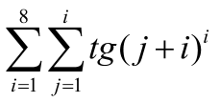, 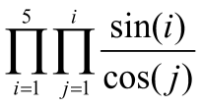, 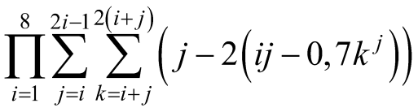
4. Пользователь вводит целое десятичное число. Написать программу перевода целого десятичного числа из десятичной системы счисления в систему счисления с основанием, которое пользователь вводит с клавиатуры (вводим ограничения на системы счисления, в которых есть буквенное обозначение цифр, так же не может быть введено 0 и 1 как основание системы счисления). После перевода сделать проверку. Пользователь может выбирать систему счисления до бесконечности, т.е. необходимо предусмотреть внешний цикл с вопросом к пользователю о необходимости продолжать перевод из одной системы счисления в другую.
5. Организовать цикл для нахождения функции 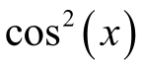, через ряд Маклорена с погрешностью 10⁻² – 10⁻⁴, остановка итерационной процедуры 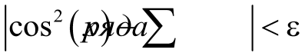, где – это погрешность. Вывести значение суммы ряда и итоговую погрешность для всех вариантов остановки итерационной процедуры.
6. Переделать программу (класс) задания 6 лабораторной работы 5 о попадании точки в область в класс без метода main с названием Oblast. Метод main заменить на метод Oblast c входными данными в виде координат произвольной точки пространства и выходными данными типа boolean (true – если точка попала в область, false – если точка не попала в область). Создать программу, взаимодействующую с классом Oblast (без использования наследования), в которой пользователь в цикле проверяет попадание точек в область до бесконечности, т.е. необходимо предусмотреть цикл с вопросом к пользователю о необходимости проверки точки.
7. Напечатать полную таблицу остатков от деления в виде:
1 % 1 = 0 | 2 % 1 = 0 | ... | 9 % 1 = 0
1 % 2 = 1 | 2 % 2 = 0 | ... | 9 % 2 = 1
... | ... | ... | ...
1 % 9 = 1 | 2 % 9 = 2 | ... | 9 % 9 = 0
8. Переделать программу (класс) задания 1 лабораторной работы 4 о нахождении значений 2-х функций в класс без метода main с названием FunctionMy. Метод main заменить на метод FunctionMy c входными данными. Создать программу, взаимодействующую с классом FunctionMy, в которой пользователь в цикле находит сумму 10 значений функции изменяя только один параметр функции в цикле, остальные параметры, которые входя в формулу, считаются константами. Взаимодействие с классом FunctionMy сделать в виде наследования.
9. Написать программу вычисление корня р-й степени (степень вводиться с клавиатуры) в рамках итерационной процедуры . Для определения используется итерационная процедура на основе формулы Ньютона , , при этом . Остановка итерационной процедуры , где – точность вычисления. В рамках программы определить число итраций, которые потребовались для отыскания корня р-й степени в рамках цикла с параметром для точности от 10⁻² до 10⁻⁶, шаг 10⁻¹. Организовать форматированный вывод результатов в виде: Точность Корень Число итераций.
10. Разработать алгоритм приближённого вычисления площади криволинейной фигуры, ограниченной осью абсцисс, графиком заданной функции 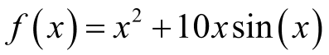, и вертикальными прямыми, т.е. . Каждый отрезок функции представляется в виде прямоугольника c длиной отрезка (шагом)  (см. рис. ниже). Затем площадь под кривой вычисляется по формуле  – центральный прямоугольник, т.к. высота прямоугольника берется как значение функции в центре каждого прямоугольника. Вычислить значения площади под кривой при n равном 10, 100, 1000, 10000 в рамках цикла по n. Оценить погрешность решения при разных шагах по сравнению с точным аналитическим решением. Организовать форматированный вывод результатов в виде:
n h S Аналитическое решение Погрешность.
 | 
а | б
Рис. Разбиение площади под кривой на прямоугольники с шагом h:
а – общий вид; б – i-й центральный прямоугольник
11. Оформить отчет по лабораторной работе в MS Word. В отчет входит: постановка задачи, решение на языке Java, тестирование программы с разными входными данными и проверкой.
Вариант 16
1. Найти сумму первых N членов ряда и найти сумму членов ряда, которые меньше заданного с клавиатуры числа M:
2. У студента межсессионная задолженность по информатике, осталось сдать K лабораторный работ. Сколько месяцев N он будет сдавать предмет, если он приходит P раз на консультации, при этом сдает лабораторную работу с N-го раза.
3. Написать программы, которые вычисляют выражения:
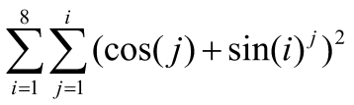, 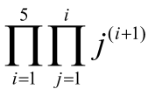, 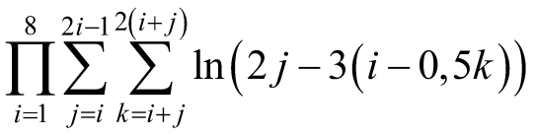
4. Пользователь вводит десятичную дробь (например, 0,2345 – у дроби нет целой части, если пользователь введет число, где есть целая часть, то должно выплыть сообщение об ошибке). Написать программу перевода десятичной дроби из десятичной системы счисления в систему счисления с основанием, которое пользователь вводит с клавиатуры (вводим ограничения на системы счисления, в которых есть буквенное обозначение цифр, так же не может быть введено 0 и 1 как основание системы счисления). После перевода сделать проверку, определить погрешность, если она есть. Пользователь может выбирать систему счисления до бесконечности, т.е. необходимо предусмотреть внешний цикл с вопросом к пользователю о необходимости продолжать перевод из одной системы счисления в другую.
5. Организовать цикл для нахождения функции 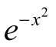, через ряд Маклорена с погрешностью 10⁻² – 10⁻⁴, остановка итерационной процедуры 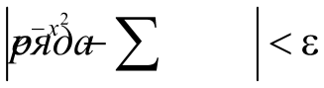, где – это погрешность. Вывести значение суммы ряда и итоговую погрешность для всех вариантов остановки итерационной процедуры.
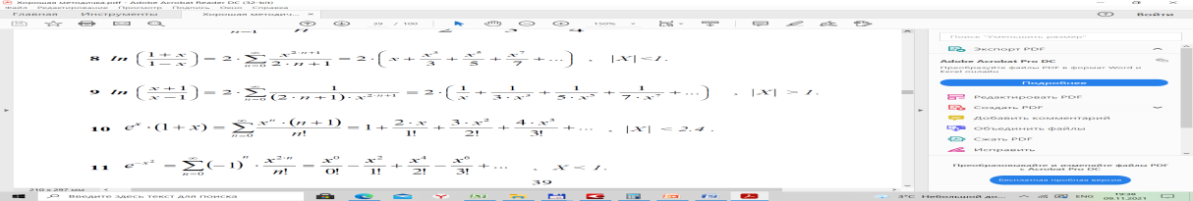
6. Переделать программу (класс) задания 6 лабораторной работы 5 о попадании точки в область в класс без метода main с названием Oblast. Метод main заменить на метод Oblast c входными данными в виде координат произвольной точки пространства и выходными данными типа boolean (true – если точка попала в область, false – если точка не попала в область). Создать программу, взаимодействующую с классом Oblast (без использования наследования), в которой пользователь в цикле проверяет попадание точек в область до бесконечности, т.е. необходимо предусмотреть цикл с вопросом к пользователю о необходимости проверки точки.
7. Напечатать полную таблицу умножения в виде:
1 х 1 = 1 | 2 x 1 = 2 | ... | 9 x 1 = 9
1 х 2 = 2 | 2 x 2 = 4 | ... | 9 x 2 = 18
... | ... | ... | ...
1 х 9 = 9 | 2 х 9 = 18 | ... | 9 х 9 = 81
8. Переделать программу (класс) задания 1 лабораторной работы 4 о нахождении значений 2-х функций в класс без метода main с названием FunctionMy. Метод main заменить на метод FunctionMy c входными данными. Создать программу, взаимодействующую с классом FunctionMy, в которой пользователь в цикле находит сумму 10 значений функции изменяя только один параметр функции в цикле, остальные параметры, которые входя в формулу, считаются константами. Взаимодействие с классом FunctionMy сделать в виде наследования.
9. Написать программу вычисление корня р-й степени (степень вводиться с клавиатуры) в рамках итерационной процедуры . Для определения используется итерационная процедура на основе формулы Ньютона , , при этом . Остановка итерационной процедуры , где – точность вычисления. В рамках программы определить число итраций, которые потребовались для отыскания корня р-й степени в рамках цикла с параметром для точности от 10⁻² до 10⁻⁶, шаг 10⁻¹. Организовать форматированный вывод результатов в виде: Точность Корень Число итераций.
10. Разработать алгоритм приближённого вычисления площади криволинейной фигуры, ограниченной осью абсцисс, графиком заданной функции 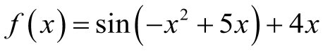, и вертикальными прямыми, т.е. . Каждый отрезок функции представляется в виде трапеции c длиной отрезка (шагом)  (см. рис. ниже). Затем площадь под кривой вычисляется по формуле . Вычислить значения площади под кривой при n равном 10, 100, 1000, 10000 в рамках цикла по n. Оценить погрешность решения при разных шагах по сравнению с точным аналитическим решением. Организовать форматированный вывод результатов в виде:
n h S Аналитическое решение Погрешность.
 | 
а | б
Рис. Разбиение площади под кривой на трапеции с шагом h:
а – общий вид; б – i-я трапеция
11. Оформить отчет по лабораторной работе в MS Word. В отчет входит: постановка задачи, решение на языке Java, тестирование программы с разными входными данными и проверкой.
Вариант 17
1. Найти сумму первых N членов ряда и найти сумму членов ряда, которые меньше заданного с клавиатуры числа M:
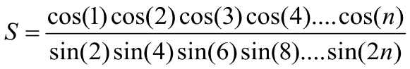
2. Дано натуральное число. Определить, сколько раз в нем встречается максимальная цифра числа (например, для числа 132 23 цифра 3 – максимальная, встречается 2 раза, 2! = 2, для числа 46 636 – ответ 6, для числа 12 345 – ответ 1).
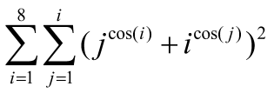, 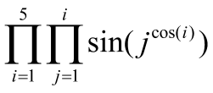, 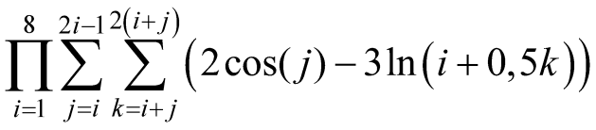
4. Пользователь вводит целое десятичное число. Написать программу перевода целого десятичного числа из десятичной системы счисления в систему счисления с основанием, которое пользователь вводит с клавиатуры (вводим ограничения на системы счисления, в которых есть буквенное обозначение цифр, так же не может быть введено 0 и 1 как основание системы счисления). После перевода сделать проверку. Пользователь может выбирать систему счисления до бесконечности, т.е. необходимо предусмотреть внешний цикл с вопросом к пользователю о необходимости продолжать перевод из одной системы счисления в другую.
5. Организовать цикл для нахождения функции 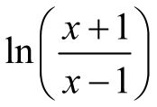, через ряд Маклорена с погрешностью 10⁻² – 10⁻⁴, остановка итерационной процедуры 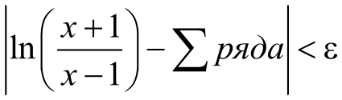, где – это погрешность. Вывести значение суммы ряда и итоговую погрешность для всех вариантов остановки итерационной процедуры.
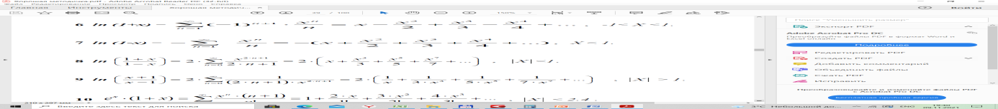
6. Переделать программу (класс) задания 6 лабораторной работы 5 о попадании точки в область в класс без метода main с названием Oblast. Метод main заменить на метод Oblast c входными данными в виде координат произвольной точки пространства и выходными данными типа boolean (true – если точка попала в область, false – если точка не попала в область). Создать программу, взаимодействующую с классом Oblast (без использования наследования), в которой пользователь в цикле проверяет попадание точек в область до бесконечности, т.е. необходимо предусмотреть цикл с вопросом к пользователю о необходимости проверки точки.
7. Напечатать полную таблицу целочисленного деления в виде:
1 / 1 = 1 | 2 / 1 = 2 | ... | 9 / 1 = 9
1 / 2 = 0 | 2 / 2 = 1 | ... | 9 / 2 = 4
... | ... | ... | ...
1 / 9 = 0 | 2 / 9 = 0 | ... | 9 / 9 = 1
8. Переделать программу (класс) задания 1 лабораторной работы 4 о нахождении значений 2-х функций в класс без метода main с названием FunctionMy. Метод main заменить на метод FunctionMy c входными данными. Создать программу, взаимодействующую с классом FunctionMy, в которой пользователь в цикле находит сумму 10 значений функции изменяя только один параметр функции в цикле, остальные параметры, которые входя в формулу, считаются константами. Взаимодействие с классом FunctionMy сделать в виде наследования.
9. Написать программу вычисление корня р-й степени (степень вводиться с клавиатуры) в рамках итерационной процедуры . Для определения используется итерационная процедура на основе формулы Ньютона , , при этом . Остановка итерационной процедуры , где – точность вычисления. В рамках программы определить число итраций, которые потребовались для отыскания корня р-й степени в рамках цикла с параметром для точности от 10⁻² до 10⁻⁶, шаг 10⁻¹. Организовать форматированный вывод результатов в виде: Точность Корень Число итераций.
10. Разработать алгоритм приближённого вычисления площади криволинейной фигуры, ограниченной осью абсцисс, графиком заданной функции 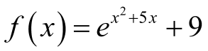, и вертикальными прямыми, т.е. . Каждый отрезок функции представляется в виде прямоугольника c длиной отрезка (шагом)  (см. рис. ниже). Затем площадь под кривой вычисляется по формуле  – правый прямоугольник, т.к. высота прямоугольника берется как значение функции в крайней правой координате каждого прямоугольника. Вычислить значения площади под кривой при n равном 10, 100, 1000, 10000 в рамках цикла по n. Оценить погрешность решения при разных шагах по сравнению с точным аналитическим решением. Организовать форматированный вывод результатов в виде:
n h S Аналитическое решение Погрешность.
 | 
а | б
Рис. Разбиение площади под кривой на прямоугольники с шагом h:
а – общий вид; б – i-й правый прямоугольник
11. Оформить отчет по лабораторной работе в MS Word. В отчет входит: постановка задачи, решение на языке Java, тестирование программы с разными входными данными и проверкой.
Вариант 18
1. Найти сумму первых N членов ряда и найти сумму членов ряда, которые меньше заданного с клавиатуры числа M:
2. Дано натуральное число. Определить, сколько раз в нем встречается минимальная цифра числа (например, для числа 100 23 цифра 0 – минимальная, встречается 2 раза, 2! = 2, для числа 46 636 – ответ 1, для числа 11 315 – ответ 6).
3. Написать программы, которые вычисляют выражения:
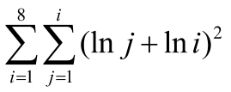, 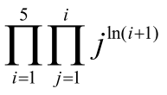, 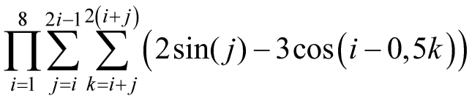
4. Пользователь вводит десятичную дробь (например, 0,2345 – у дроби нет целой части, если пользователь введет число, где есть целая часть, то должно выплыть сообщение об ошибке). Написать программу перевода десятичной дроби из десятичной системы счисления в систему счисления с основанием, которое пользователь вводит с клавиатуры (вводим ограничения на системы счисления, в которых есть буквенное обозначение цифр, так же не может быть введено 0 и 1 как основание системы счисления). После перевода сделать проверку, определить погрешность, если она есть. Пользователь может выбирать систему счисления до бесконечности, т.е. необходимо предусмотреть внешний цикл с вопросом к пользователю о необходимости продолжать перевод из одной системы счисления в другую.
5. Организовать цикл для нахождения функции 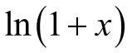, через ряд Маклорена с погрешностью 10⁻² – 10⁻⁴, остановка итерационной процедуры 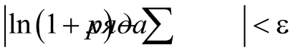, где – это погрешность. Вывести значение суммы ряда и итоговую погрешность для всех вариантов остановки итерационной процедуры.
6. Переделать программу (класс) задания 6 лабораторной работы 5 о попадании точки в область в класс без метода main с названием Oblast. Метод main заменить на метод Oblast c входными данными в виде координат произвольной точки пространства и выходными данными типа boolean (true – если точка попала в область, false – если точка не попала в область). Создать программу, взаимодействующую с классом Oblast (без использования наследования), в которой пользователь в цикле проверяет попадание точек в область до бесконечности, т.е. необходимо предусмотреть цикл с вопросом к пользователю о необходимости проверки точки.
7. Напечатать полную таблицу деления (не целочисленного) в виде:
1 / 1 = 1 | 1 / 2 = 0,5 | ... | 1 / 9 = 0,1111
2 / 1 = 2 | 2 / 2 = 1 | ... | 2 / 9 = 0,2222
... | ... | ... | ...
9 / 1 = 9 | 9 / 2 = 4,5 | ... | 9 / 9 = 1
8. Переделать программу (класс) задания 1 лабораторной работы 4 о нахождении значений 2-х функций в класс без метода main с названием FunctionMy. Метод main заменить на метод FunctionMy c входными данными. Создать программу, взаимодействующую с классом FunctionMy, в которой пользователь в цикле находит сумму 10 значений функции изменяя только один параметр функции в цикле, остальные параметры, которые входя в формулу, считаются константами. Взаимодействие с классом FunctionMy сделать в виде наследования.
9. Написать программу вычисление корня р-й степени (степень вводиться с клавиатуры) в рамках итерационной процедуры . Для определения используется итерационная процедура на основе формулы Ньютона , , при этом . Остановка итерационной процедуры , где – точность вычисления. В рамках программы определить число итраций, которые потребовались для отыскания корня р-й степени в рамках цикла с параметром для точности от 10⁻² до 10⁻⁶, шаг 10⁻¹. Организовать форматированный вывод результатов в виде: Точность Корень Число итераций.
10. Разработать алгоритм приближённого вычисления площади криволинейной фигуры, ограниченной осью абсцисс, графиком заданной функции 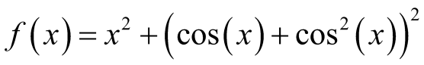, и вертикальными прямыми, т.е. . Каждый отрезок функции представляется в виде параболы c длиной отрезка (шагом)  (см. рис. ниже). Затем площадь под кривой вычисляется по формуле . Вычислить значения площади под кривой при n равном 10, 100, 1000, 10000 в рамках цикла по n. Оценить погрешность решения при разных шагах по сравнению с точным аналитическим решением. Организовать форматированный вывод результатов в виде:
n h S Аналитическое решение Погрешность.
 | 
а | б
Рис. Разбиение площади под кривой на параболы с шагом h:
а – общий вид; б – i-я парабола
11. Оформить отчет по лабораторной работе в MS Word. В отчет входит: постановка задачи, решение на языке Java, тестирование программы с разными входными данными и проверкой.
Вариант 19
1. Найти сумму первых N членов ряда и найти сумму членов ряда, которые меньше заданного с клавиатуры числа M:
2. Студент имеет шанс получить повышенную стипендию за общественную деятельность. Известно, что раз в месяц он может участвовать в организации мероприятия на факультетском уровне, что дает А баллов, раз в два месяца организовывать мероприятие на вузовском уровне, которая дает B баллов. Минимальное количество баллов N, которое необходимо для получения стипендии. Найти сможет ли студент за 6 месяцев (1 семестр) накопить баллы для получения повышенной стипендии, если нет, то найти сколь баллов он накопит за год.
3. Написать программы, которые вычисляют выражения:
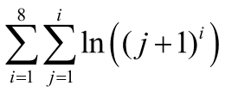, 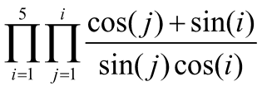, 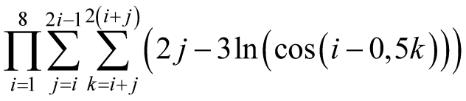
4. Пользователь вводит целое десятичное число. Написать программу перевода целого десятичного числа из десятичной системы счисления в систему счисления с основанием, которое пользователь вводит с клавиатуры (вводим ограничения на системы счисления, в которых есть буквенное обозначение цифр, так же не может быть введено 0 и 1 как основание системы счисления). После перевода сделать проверку. Пользователь может выбирать систему счисления до бесконечности, т.е. необходимо предусмотреть внешний цикл с вопросом к пользователю о необходимости продолжать перевод из одной системы счисления в другую.
5. Организовать цикл для нахождения функции 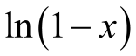, через ряд Маклорена с погрешностью 10⁻² – 10⁻⁴, остановка итерационной процедуры 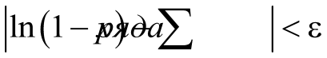, где – это погрешность. Вывести значение суммы ряда и итоговую погрешность для всех вариантов остановки итерационной процедуры.
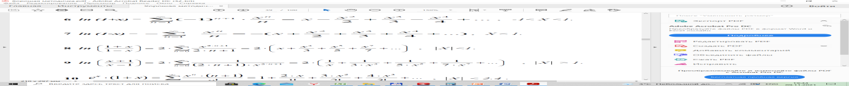
6. Переделать программу (класс) задания 6 лабораторной работы 5 о попадании точки в область в класс без метода main с названием Oblast. Метод main заменить на метод Oblast c входными данными в виде координат произвольной точки пространства и выходными данными типа boolean (true – если точка попала в область, false – если точка не попала в область). Создать программу, взаимодействующую с классом Oblast (без использования наследования), в которой пользователь в цикле проверяет попадание точек в область до бесконечности, т.е. необходимо предусмотреть цикл с вопросом к пользователю о необходимости проверки точки.
7. Напечатать полную таблицу умножения в виде:
1 х 1 = 1 | 2 x 1 = 2 | ... | 9 x 1 = 9
1 х 2 = 2 | 2 x 2 = 4 | ... | 9 x 2 = 18
... | ... | ... | ...
1 х 9 = 9 | 2 х 9 = 18 | ... | 9 х 9 = 81
8. Переделать программу (класс) задания 1 лабораторной работы 4 о нахождении значений 2-х функций в класс без метода main с названием FunctionMy. Метод main заменить на метод FunctionMy c входными данными. Создать программу, взаимодействующую с классом FunctionMy, в которой пользователь в цикле находит сумму 10 значений функции изменяя только один параметр функции в цикле, остальные параметры, которые входя в формулу, считаются константами. Взаимодействие с классом FunctionMy сделать в виде наследования.
9. Написать программу вычисление корня р-й степени (степень вводиться с клавиатуры) в рамках итерационной процедуры . Для определения используется итерационная процедура на основе формулы Ньютона , , при этом . Остановка итерационной процедуры , где – точность вычисления. В рамках программы определить число итраций, которые потребовались для отыскания корня р-й степени в рамках цикла с параметром для точности от 10⁻² до 10⁻⁶, шаг 10⁻¹. Организовать форматированный вывод результатов в виде: Точность Корень Число итераций.
10. Разработать алгоритм приближённого вычисления площади криволинейной фигуры, ограниченной осью абсцисс, графиком заданной функции 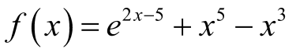, и вертикальными прямыми, т.е. . Каждый отрезок функции представляется в виде трапеции c длиной отрезка (шагом)  (см. рис. ниже). Затем площадь под кривой вычисляется по формуле . Вычислить значения площади под кривой при n равном 10, 100, 1000, 10000 в рамках цикла по n. Оценить погрешность решения при разных шагах по сравнению с точным аналитическим решением. Организовать форматированный вывод результатов в виде:
n h S Аналитическое решение Погрешность.
 | 
а | б
Рис. Разбиение площади под кривой на трапеции с шагом h:
а – общий вид; б – i-я трапеция
11. Оформить отчет по лабораторной работе в MS Word. В отчет входит: постановка задачи, решение на языке Java, тестирование программы с разными входными данными и проверкой.
Вариант 20
1. Найти сумму первых N членов ряда и найти сумму членов ряда, которые меньше заданного с клавиатуры числа M:
2. У студента имеются накопления S руб. Ежемесячная стипендия составляет А руб., а расходы на проживание и питание составляют В руб. Рост цен ежемесячно увеличивает расходы на L% равный номеру месяца в году, а каждый три месяца требуется покупка учебников и канцтоваров на M руб. Определить, сколько месяцев сможет прожить студент, используя только накопления и стипендию, а так же за сколько месяцев он сможет накопить долг в 2S руб.
3. Написать программы, которые вычисляют выражения:
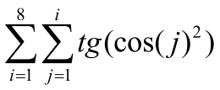, 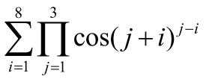, 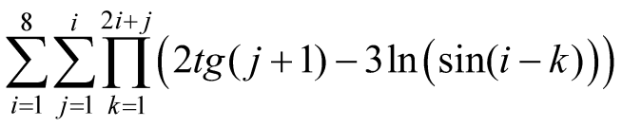
4. Пользователь вводит десятичную дробь (например, 0,2345 – у дроби нет целой части, если пользователь введет число, где есть целая часть, то должно выплыть сообщение об ошибке). Написать программу перевода десятичной дроби из десятичной системы счисления в систему счисления с основанием, которое пользователь вводит с клавиатуры (вводим ограничения на системы счисления, в которых есть буквенное обозначение цифр, так же не может быть введено 0 и 1 как основание системы счисления). После перевода сделать проверку, определить погрешность, если она есть. Пользователь может выбирать систему счисления до бесконечности, т.е. необходимо предусмотреть внешний цикл с вопросом к пользователю о необходимости продолжать перевод из одной системы счисления в другую.
5. Организовать цикл для нахождения функции , через ряд Маклорена с погрешностью 10⁻² – 10⁻⁴, остановка итерационной процедуры , где – это погрешность. Вывести значение суммы ряда и итоговую погрешность для всех вариантов остановки итерационной процедуры.
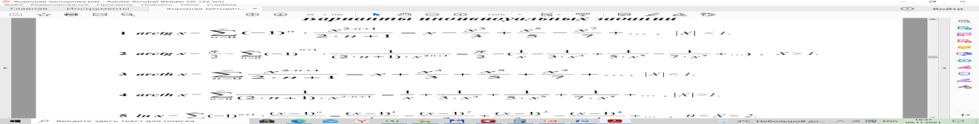
6. Переделать программу (класс) задания 6 лабораторной работы 5 о попадании точки в область в класс без метода main с названием Oblast. Метод main заменить на метод Oblast c входными данными в виде координат произвольной точки пространства и выходными данными типа boolean (true – если точка попала в область, false – если точка не попала в область). Создать программу, взаимодействующую с классом Oblast (без использования наследования), в которой пользователь в цикле проверяет попадание точек в область до бесконечности, т.е. необходимо предусмотреть цикл с вопросом к пользователю о необходимости проверки точки.
7. Напечатать полную таблицу деления (не целочисленного) в виде:
1 / 1 = 1 | 2 / 1 = 2 | ... | 9 / 1 = 9
1 / 2 = 0,5 | 2 / 2 = 1 | ... | 9 / 2 = 4,5
... | ... | ... | ...
1 / 9 = 0,1111 | 2 / 9 = 0,2222 | ... | 9 / 9 = 1
8. Переделать программу (класс) задания 1 лабораторной работы 4 о нахождении значений 2-х функций в класс без метода main с названием FunctionMy. Метод main заменить на метод FunctionMy c входными данными. Создать программу, взаимодействующую с классом FunctionMy, в которой пользователь в цикле находит сумму 10 значений функции изменяя только один параметр функции в цикле, остальные параметры, которые входя в формулу, считаются константами. Взаимодействие с классом FunctionMy сделать в виде наследования.
9. Написать программу вычисление корня р-й степени (степень вводиться с клавиатуры) в рамках итерационной процедуры . Для определения используется итерационная процедура на основе формулы Ньютона , , при этом . Остановка итерационной процедуры , где – точность вычисления. В рамках программы определить число итраций, которые потребовались для отыскания корня р-й степени в рамках цикла с параметром для точности от 10⁻² до 10⁻⁶, шаг 10⁻¹. Организовать форматированный вывод результатов в виде: Точность Корень Число итераций.
10. Разработать алгоритм приближённого вычисления площади криволинейной фигуры, ограниченной осью абсцисс, графиком заданной функции 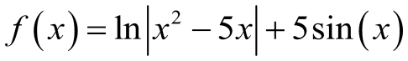, и вертикальными прямыми, т.е. . Каждый отрезок функции представляется в виде прямоугольника c длиной отрезка (шагом)  (см. рис. ниже). Затем площадь под кривой вычисляется по формуле  – левый прямоугольник, т.к. высота прямоугольника берется как значение функции в крайней левой координате каждого прямоугольника. Вычислить значения площади под кривой при n равном 10, 100, 1000, 10000 в рамках цикла по n. Оценить погрешность решения при разных шагах по сравнению с точным аналитическим решением. Организовать форматированный вывод результатов в виде:
n h S Аналитическое решение Погрешность.
 | 
а | б
Рис. Разбиение площади под кривой на прямоугольники с шагом h:
а – общий вид; б – i-й левый прямоугольник
11. Оформить отчет по лабораторной работе в MS Word. В отчет входит: постановка задачи, решение на языке Java, тестирование программы с разными входными данными и проверкой.
Вариант 21
1. Найти сумму первых N членов ряда и найти сумму членов ряда, которые меньше заданного с клавиатуры числа M:

2. Написать программу, которая вычисляет количество месяцев необходимых для того, чтобы приобрести компьютер стоимостью  руб. Известно, что ежемесячная зарплата составляет  руб., причем каждый квартал, зарплата увеличивается на 5%. Желаемый компьютер каждый четный месяц дорожает на 3,15% от его стоимости и раз в пять месяцев дешевеет на 2,3%.
3. Написать программы, которые вычисляют выражения:
, , 
4. Пользователь вводит целое десятичное число. Написать программу перевода целого десятичного числа из десятичной системы счисления в систему счисления с основанием, которое пользователь вводит с клавиатуры (вводим ограничения на системы счисления, в которых есть буквенное обозначение цифр, так же не может быть введено 0 и 1 как основание системы счисления). После перевода сделать проверку. Пользователь может выбирать систему счисления до бесконечности, т.е. необходимо предусмотреть внешний цикл с вопросом к пользователю о необходимости продолжать перевод из одной системы счисления в другую.
5. Организовать цикл для нахождения функции 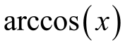, через ряд Маклорена с погрешностью 10⁻² – 10⁻⁴, остановка итерационной процедуры 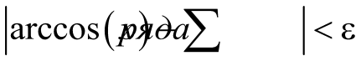, где – это погрешность. Вывести значение суммы ряда и итоговую погрешность для всех вариантов остановки итерационной процедуры.
6. Переделать программу (класс) задания 6 лабораторной работы 5 о попадании точки в область в класс без метода main с названием Oblast. Метод main заменить на метод Oblast c входными данными в виде координат произвольной точки пространства и выходными данными типа boolean (true – если точка попала в область, false – если точка не попала в область). Создать программу, взаимодействующую с классом Oblast (без использования наследования), в которой пользователь в цикле проверяет попадание точек в область до бесконечности, т.е. необходимо предусмотреть цикл с вопросом к пользователю о необходимости проверки точки.
7. С использованием циклов сформировать вывод полной таблицы вычитания в виде:
1 – 1 = 0 | 2 – 1 = 1 | ... | 9 – 1 = 8
1 – 2 = –1 | 2 – 2 = 0 | ... | 9 – 2 = 7
... | ... | ... | ...
1 – 9 = –8 | 2 – 9 = –7 | ... | 9 – 9 = 0
8. Переделать программу (класс) задания 1 лабораторной работы 4 о нахождении значений 2-х функций в класс без метода main с названием FunctionMy. Метод main заменить на метод FunctionMy c входными данными. Создать программу, взаимодействующую с классом FunctionMy, в которой пользователь в цикле находит сумму 10 значений функции изменяя только один параметр функции в цикле, остальные параметры, которые входя в формулу, считаются константами. Взаимодействие с классом FunctionMy сделать в виде наследования.
9. Написать программу вычисление корня р-й степени (степень вводиться с клавиатуры) в рамках итерационной процедуры . Для определения используется итерационная процедура на основе формулы Ньютона , , при этом . Остановка итерационной процедуры , где – точность вычисления. В рамках программы определить число итраций, которые потребовались для отыскания корня р-й степени в рамках цикла с параметром для точности от 10⁻² до 10⁻⁶, шаг 10⁻¹. Организовать форматированный вывод результатов в виде: Точность Корень Число итераций.
10. Разработать алгоритм приближённого вычисления площади криволинейной фигуры, ограниченной осью абсцисс, графиком заданной функции 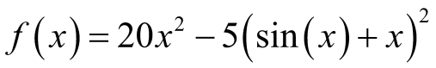, и вертикальными прямыми, т.е. . Каждый отрезок функции представляется в виде прямоугольника c длиной отрезка (шагом)  (см. рис. ниже). Затем площадь под кривой вычисляется по формуле  – центральный прямоугольник, т.к. высота прямоугольника берется как значение функции в центре каждого прямоугольника. Вычислить значения площади под кривой при n равном 10, 100, 1000, 10000 в рамках цикла по n. Оценить погрешность решения при разных шагах по сравнению с точным аналитическим решением. Организовать форматированный вывод результатов в виде:
n h S Аналитическое решение Погрешность.
 | 
а | б
Рис. Разбиение площади под кривой на прямоугольники с шагом h:
а – общий вид; б – i-й центральный прямоугольник
11. Оформить отчет по лабораторной работе в MS Word. В отчет входит: постановка задачи, решение на языке Java, тестирование программы с разными входными данными и проверкой.
Вариант 22
1. Найти сумму первых N членов ряда и найти сумму членов ряда, которые меньше заданного с клавиатуры числа M:

2. Написать программу, которая вычисляет количество месяцев необходимых для того, чтобы приобрести компьютер стоимостью  руб. Известно, что ежемесячная зарплата составляет  руб., причем каждый квартал, зарплата увеличивается на 5%. Желаемый компьютер каждый четный месяц дорожает на 3,15% от его стоимости и раз в пять месяцев дешевеет на 2,3%.
3. Написать программы, которые вычисляют выражения:
, , 
4. Пользователь вводит десятичную дробь (например, 0,2345 – у дроби нет целой части, если пользователь введет число, где есть целая часть, то должно выплыть сообщение об ошибке). Написать программу перевода десятичной дроби из десятичной системы счисления в систему счисления с основанием, которое пользователь вводит с клавиатуры (вводим ограничения на системы счисления, в которых есть буквенное обозначение цифр, так же не может быть введено 0 и 1 как основание системы счисления). После перевода сделать проверку, определить погрешность, если она есть. Пользователь может выбирать систему счисления до бесконечности, т.е. необходимо предусмотреть внешний цикл с вопросом к пользователю о необходимости продолжать перевод из одной системы счисления в другую.
5. Организовать цикл для нахождения функции 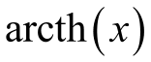, через ряд Маклорена с погрешностью 10⁻² – 10⁻⁴, остановка итерационной процедуры 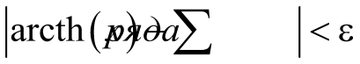, где – это погрешность. Вывести значение суммы ряда и итоговую погрешность для всех вариантов остановки итерационной процедуры.
Проверочная формула:
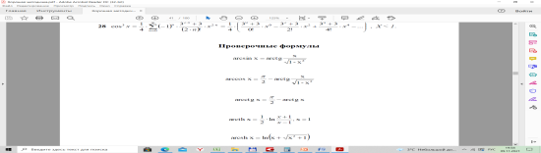
6. Переделать программу (класс) задания 6 лабораторной работы 5 о попадании точки в область в класс без метода main с названием Oblast. Метод main заменить на метод Oblast c входными данными в виде координат произвольной точки пространства и выходными данными типа boolean (true – если точка попала в область, false – если точка не попала в область). Создать программу, взаимодействующую с классом Oblast (без использования наследования), в которой пользователь в цикле проверяет попадание точек в область до бесконечности, т.е. необходимо предусмотреть цикл с вопросом к пользователю о необходимости проверки точки.
7. С использованием циклов сформировать вывод полной таблицы умножения в виде:
1 х 1 = 1 | 1 х 2 = 2 | ... | 1 х 9 = 9
2 х 1 = 2 | 2 х 2 = 4 | ... | 2 х 9 = 18
... | ... | ... | ...
9 х 1 = 9 | 9 х 2 = 18 | ... | 9 х 9 = 81
8. Переделать программу (класс) задания 1 лабораторной работы 4 о нахождении значений 2-х функций в класс без метода main с названием FunctionMy. Метод main заменить на метод FunctionMy c входными данными. Создать программу, взаимодействующую с классом FunctionMy, в которой пользователь в цикле находит сумму 10 значений функции изменяя только один параметр функции в цикле, остальные параметры, которые входя в формулу, считаются константами. Взаимодействие с классом FunctionMy сделать в виде наследования.
9. Написать программу вычисление корня р-й степени (степень вводиться с клавиатуры) в рамках итерационной процедуры . Для определения используется итерационная процедура на основе формулы Ньютона , , при этом . Остановка итерационной процедуры , где – точность вычисления. В рамках программы определить число итраций, которые потребовались для отыскания корня р-й степени в рамках цикла с параметром для точности от 10⁻² до 10⁻⁶, шаг 10⁻¹. Организовать форматированный вывод результатов в виде: Точность Корень Число итераций.
10. Разработать алгоритм приближённого вычисления площади криволинейной фигуры, ограниченной осью абсцисс, графиком заданной функции 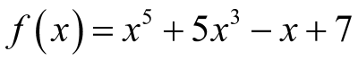, и вертикальными прямыми, т.е. . Каждый отрезок функции представляется в виде трапеции c длиной отрезка (шагом)  (см. рис. ниже). Затем площадь под кривой вычисляется по формуле . Вычислить значения площади под кривой при n равном 10, 100, 1000, 10000 в рамках цикла по n. Оценить погрешность решения при разных шагах по сравнению с точным аналитическим решением. Организовать форматированный вывод результатов в виде:
n h S Аналитическое решение Погрешность.
 | 
а | б
Рис. Разбиение площади под кривой на трапеции с шагом h:
а – общий вид; б – i-я трапеция
11. Оформить отчет по лабораторной работе в MS Word. В отчет входит: постановка задачи, решение на языке Java, тестирование программы с разными входными данными и проверкой.
Вариант 23
1. Найти сумму первых N членов ряда и найти сумму членов ряда, которые меньше заданного с клавиатуры числа M:

2. Написать программу, которая вычисляет количество месяцев необходимых для того, чтобы приобрести компьютер стоимостью  руб. Известно, что ежемесячная зарплата составляет  руб., причем каждый квартал, зарплата увеличивается на 5%. Желаемый компьютер каждый четный месяц дорожает на 3,15% от его стоимости и раз в пять месяцев дешевеет на 2,3%.
3. Написать программы, которые вычисляют выражения:
, , 
4. Пользователь вводит целое десятичное число. Написать программу перевода целого десятичного числа из десятичной системы счисления в систему счисления с основанием, которое пользователь вводит с клавиатуры (вводим ограничения на системы счисления, в которых есть буквенное обозначение цифр, так же не может быть введено 0 и 1 как основание системы счисления). После перевода сделать проверку. Пользователь может выбирать систему счисления до бесконечности, т.е. необходимо предусмотреть внешний цикл с вопросом к пользователю о необходимости продолжать перевод из одной системы счисления в другую.
5. Организовать цикл для нахождения функции , через ряд Маклорена с погрешностью 10⁻² – 10⁻⁴, остановка итерационной процедуры , где – это погрешность. Вывести значение суммы ряда и итоговую погрешность для всех вариантов остановки итерационной процедуры.
Проверочная формула:

6. Переделать программу (класс) задания 6 лабораторной работы 5 о попадании точки в область в класс без метода main с названием Oblast. Метод main заменить на метод Oblast c входными данными в виде координат произвольной точки пространства и выходными данными типа boolean (true – если точка попала в область, false – если точка не попала в область). Создать программу, взаимодействующую с классом Oblast (без использования наследования), в которой пользователь в цикле проверяет попадание точек в область до бесконечности, т.е. необходимо предусмотреть цикл с вопросом к пользователю о необходимости проверки точки.
7. С использованием циклов сформировать вывод полной таблицы деления (не целочисленного) в виде:
1 / 1 = 1 | 2 / 1 = 2 | ... | 9 / 1 = 9
1 / 2 = 0,5 | 2 / 2 = 1 | ... | 9 / 2 = 4,5
... | ... | ... | ...
1 / 9 = 0,1111 | 2 / 9 = 0,2222 | ... | 9 / 9 = 1
8. Переделать программу (класс) задания 1 лабораторной работы 4 о нахождении значений 2-х функций в класс без метода main с названием FunctionMy. Метод main заменить на метод FunctionMy c входными данными. Создать программу, взаимодействующую с классом FunctionMy, в которой пользователь в цикле находит сумму 10 значений функции изменяя только один параметр функции в цикле, остальные параметры, которые входя в формулу, считаются константами. Взаимодействие с классом FunctionMy сделать в виде наследования.
9. Написать программу вычисление корня р-й степени (степень вводиться с клавиатуры) в рамках итерационной процедуры . Для определения используется итерационная процедура на основе формулы Ньютона , , при этом . Остановка итерационной процедуры , где – точность вычисления. В рамках программы определить число итраций, которые потребовались для отыскания корня р-й степени в рамках цикла с параметром для точности от 10⁻² до 10⁻⁶, шаг 10⁻¹. Организовать форматированный вывод результатов в виде: Точность Корень Число итераций.
10. Разработать алгоритм приближённого вычисления площади криволинейной фигуры, ограниченной осью абсцисс, графиком заданной функции 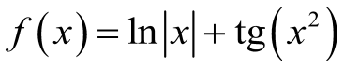, и вертикальными прямыми, т.е. . Каждый отрезок функции представляется в виде прямоугольника c длиной отрезка (шагом)  (см. рис. ниже). Затем площадь под кривой вычисляется по формуле  – правый прямоугольник, т.к. высота прямоугольника берется как значение функции в крайней правой координате каждого прямоугольника. Вычислить значения площади под кривой при n равном 10, 100, 1000, 10000 в рамках цикла по n. Оценить погрешность решения при разных шагах по сравнению с точным аналитическим решением. Организовать форматированный вывод результатов в виде:
n h S Аналитическое решение Погрешность.
 | 
а | б
Рис. Разбиение площади под кривой на прямоугольники с шагом h:
а – общий вид; б – i-й правый прямоугольник
11. Оформить отчет по лабораторной работе в MS Word. В отчет входит: постановка задачи, решение на языке Java, тестирование программы с разными входными данными и проверкой.

